
Мемлекеттік көрсетілетін қызмет регламенттерін бекіту туралы
Күшін жойған
Қостанай облысы әкімдігінің 2014 жылғы 15 сәуірдегі № 145 қаулысы. Қостанай облысының Әділет департаментінде 2014 жылғы 15 мамырда № 4712 болып тіркелді. Күші жойылды - Қостанай облысы әкімдігінің 2015 жылғы 16 қарашадағы № 482 қаулысымен
Ескерту. Күші жойылды - Қостанай облысы әкімдігінің 16.11.2015 № 482 қаулысымен (қол қойылған күнінен бастап қолданысқа енгізіледі).
Қазақстан Республикасының 2001 жылғы 23 қаңтардағы "Қазақстан Республикасындағы жергілікті мемлекеттік басқару және өзін-өзі басқару туралы" Заңына, Қазақстан Республикасының 2013 жылғы 15 сәуірдегі "Мемлекеттік көрсетілетін қызметтер туралы" Заңының 16-бабының 3) тармағына сәйкес Қостанай облысының әкімдігі ҚАУЛЫ ЕТЕДІ:
1. Қоса беріліп отырған мемлекеттік көрсетілетін қызметтердің регламенттері:
1) "Жетім балаға (жетім балаларға) және ата-анасының қамқорлығынсыз қалған балаға (балаларға) қамқоршылық немесе қорғаншылық белгілеу" мемлекеттік көрсетілетін қызмет регламенті;
2) "Бірыңғай жинақтаушы зейнетақы қорына және (немесе) ерікті жинақтаушы зейнетақы қорына, банктерге, ішкі істер органдарына кәмелетке толмаған балалардың мүлкіне иелік ету және кәмелетке толмаған балаларға мұра ресімдеу үшін анықтамалар беру" мемлекеттік көрсетілетін қызмет регламенті;
3) "Кәмелетке толмаған балаларға меншік құқығында тиесілі мүлікпен жасалатын мәмілелерді рәсімдеу үшін қорғаншылық немесе қамқоршылық бойынша функцияларды жүзеге асыратын органдардың анықтамаларын беру" мемлекеттік көрсетілетін қызмет регламенті;
4) "Шалғайдағы ауылдық елді мекендерде тұратын балаларды жалпы білім беру ұйымдарына және кері қарай үйлеріне тегін тасымалдауды ұсыну" мемлекеттік көрсетілетін қызмет регламенті;
5) "Жалпы білім беретін мектептердегі білім алушылар мен тәрбиеленушілердің жекелеген санаттарына тегін тамақтандыруды ұсыну" мемлекеттік көрсетілетін қызмет регламенті;
6) "Қамқоршыларға немесе қорғаншыларға жетім баланы (жетім балаларды) және ата-анасының қамқорлығынсыз қалған баланы (балаларды) асырап бағуға жәрдемақы тағайындау" мемлекеттік көрсетілетін қызмет регламенттері бекітілсін.
2. Осы қаулы алғашқы ресми жарияланған күнінен кейін күнтізбелік он күн өткен соң қолданысқа енгізіледі, алайда Қазақстан Республикасы Үкіметінің 2014 жылғы 19 ақпандағы № 115 "Отбасы және балалар саласында жергілікті атқарушы органдар көрсететін мемлекеттік көрсетілетін қызмет стандарттарын бекіту және Қазақстан Республикасы Үкіметінің кейбір шешімдеріне өзгерістер енгізу туралы" қаулысын қолданысқа енгізу сәтінен ерте емес.
Қостанай облысының әкімі Н. Садуақасов
КЕЛІСІЛДІ
"Қостанай облысы әкімдігінің
білім басқармасы" ММ басшысы
____________ Ә. Төртқараева
Әкімдіктің
2014 жылғы 15 сәуірдегі
№ 145 қаулысымен бекітілген
"Жетім балаға (жетім балаларға) және ата-анасының қамқорлығынсыз қалған балаға (балаларға) қамқоршылық немесе қорғаншылық белгілеу" мемлекеттік көрсетілетін қызмет регламенті
1. Жалпы ережелер
1. "Жетім балаға (жетім балаларға) және ата-анасының қамқорлығынсыз қалған балаға (балаларға) қамқоршылық немесе қорғаншылық белгілеу" мемлекеттік көрсетілетін қызметі (бұдан әрі-мемлекеттік көрсетілетін қызмет) облыстық маңызы бар қалалардың және аудандардың жергілікті атқарушы органдарымен (облыстық маңызы бар қалалардың және аудандардың білім бөлімдерімен) (бұдан әрі-көрсетілетін қызметті беруші) көрсетіледі.
Өтініштерді қабылдау және мемлекеттік қызмет көрсетудің нәтижелерін беру:
1) көрсетілетін қызметті берушінің кеңсесімен;
2) "электрондық үкімет" веб-порталы (бұдан әрі-портал) www.е.gоv.kz арқылы жүзеге асырылады.
2. Мемлекеттік қызмет көрсету нысаны: электрондық (ішінара-автоматтандырылған) және (немесе) қағаз жүзінде.
3. Мемлекеттік қызмет көрсетудің нәтижесі – Қазақстан Республикасы Үкіметінің 2014 жылғы 19 ақпандағы № 115 "Отбасы және балалар саласында жергілікті атқарушы органдар көрсететін мемлекеттік көрсетілетін қызмет стандарттарын бекіту және Қазақстан Республикасы Үкіметінің кейбір шешімдеріне өзгерістер енгізу туралы" қаулысымен бекітілген "Жетім балаға (жетім балаларға) және ата-анасының қамқорлығынсыз қалған балаға (балаларға) қамқоршылық немесе қорғаншылық белгілеу" мемлекеттік көрсетілетін қызмет стандартының (бұдан әрі-Стандарт) 1-қосымшасына сәйкес нысан бойынша жетім балаға (жетім балаларға) және ата-анасының қамқорлығынсыз қалған балаға (балаларға) қамқоршылық немесе қорғаншылық белгілеу туралы анықтама немесе Стандарттың 10-тармағына сәйкес дәлелді бас тарту туралы жауап.
Мемлекеттік көрсетілетін қызметтің нәтижесін ұсыну нысаны: электрондық және (немесе) қағаз.
2. Мемлекеттік қызмет көрсету процесінде көрсетілетін қызметті берушінің құрылымдық бөлімшелерінің (қызметкерлерінің) іс-қимыл тәртібін сипаттау
4. Мемлекеттік қызмет көрсету бойынша рәсімді (іс-қимылды) бастауға негіздеме көрсетілетін қызметті берушінің Стандарттың 9-тармағында көрсетілген арызды және тиісті құжаттарды (бұдан әрі-құжаттар топтамасын) немесе электрондық сұратуды қабылдауы болып табылады.
5. Мемлекеттік қызмет көрсету процесінің құрамына кіретін әрбір іс-қимылдың мазмұны, оның орындалу ұзақтығы:
1) көрсетілетін қызметті берушінің кеңсесі құжаттар топтамасын қабылдауды, оларды тіркеуді және құжаттар топтамасын қабылдау туралы қолхатты беруді жүзеге асырады - 20 минуттан аспайды. Көрсетілетін қызметті берушінің басшылығына 15 минут ішінде береді.
Нәтижесі - көрсетілетін қызметті алушыға құжаттарды қабылдау туралы қолхатты беру.
2) көрсетілетін қызметті берушінің басшылығы көрсетілетін қызметті берушінің жауапты орындаушысын анықтайды, тиісті бұрыштаманы қояды, 3 сағат ішінде.
Нәтижесі - көрсетілетін қызметті беруші басшылығының бұрыштамасы;
3) көрсетілетін қызметті берушінің жауапты орындаушысы көрсетілетін қызметті алушының құжаттар топтамасын зерттейді, мемлекеттік қызмет көрсету нәтижесінің жобасын 28 күнтізбелік күн ішінде дайындайды.
Нәтижесі - мемлекеттік қызметті көрсету нәтижесінің жобасы;
4) көрсетілетін қызметті берушінің басшылығы шешімді қабылдайды және 1 жұмыс күні ішінде мемлекеттік қызмет көрсету нәтижесінің жобасына қол қояды;
Нәтижесі - мемлекеттік қызмет көрсетудің қол қойылған нәтижесі;
5) көрсетілетін қызметті берушінің кеңсесі мемлекеттік қызмет көрсету нәтижесін көрсетілетін қызметті алушыға береді, немесе электрондық цифрлық қолтанбасымен (бұдан әрі-ЭЦҚ) қол қойылған электрондық құжат нысанында көрсетілетін қызметті алушының "жеке кабинетіне" жібереді - 20 минуттан аспайды.
Нәтижесі - көрсетілетін қызметті алушыға мемлекеттік қызмет көрсету нәтижесін беру, немесе оны көрсетілетін қызметті алушының "жеке кабинетіне" жіберу.
3. Мемлекеттік қызмет көрсету процесінде құрылымдық бөлімшелердің (қызметкерлердің) өзара іс-қимыл тәртібін сипаттау
6. Мемлекеттік қызмет көрсету процессіне қатысатын құрылымдық бөлімшелердің көрсетілетін қызметті берушінің (қызметкерлердің) тізбесі:
1) көрсетілетін қызметті берушінің кеңсесі;
2) көрсетілетін қызметті берушінің басшылығы;
3) көрсетілетін қызметті берішінің жауапты орындаушысы.
7. Құрылымдық бөлімшелер (қызметкерлер) арасындағы рәсімдердің (іс-қимылдардың) реттілігін, әрбір рәсімнің (іс-қимылдың) ұзақтығын сипаттау:
1) көрсетілетін қызметті берушінің кеңсесі құжаттар топтамасын қабылдауды жүзеге асырады 20 минуттан аспайды. Көрсетілетін қызметті берушінің басшылығына 15 минут ішінде береді.
2) көрсетілетін қызметті берушінің басшылығы құжаттар топтамасын зерттейді, көрсетілетін қызметті берушінің жауапты орындаушысын анықтайды және құжаттар топтамасын орындау үшін 3 сағат ішінде береді;
3) көрсетілетін қызметті берушінің жауапты орындаушысы құжаттар топтамасын зерттейді, мемлекеттік қызмет көрсету нәтижесінің жобасын дайындайды және оны шешімді қабылдау үшін көрсетілетін қызметті берушінің басшысына 28 күнтізбелік күн ішінде береді.
4) көрсетілетін қызметті берушінің басшылығы шешімді қабылдайды және мемлекеттік қызмет көрсету нәтижесінің жобасына қол қояды және мемлекеттік қызметті көрсету нәтижесін 1 жұмыс күні ішінде көрсетілетін қызметті берушінің кеңсесіне береді;
5) көрсетілетін қызметті берушінің кеңсесі мемлекеттік қызмет көрсету нәтижесін көрсетілетін қызметті алушыға жібереді немесе оны көрсетілетін қызметті алушының "жеке кабинетіне" көрсетілетін қызметті берушінің уәкілетті тұлғасының электрондық цифрлық қолтаңбамен қолы қойылған электрондық құжат нысанында жібереді, 20 минуттан аспайды.
Әрбір рәсімнің (іс-қимылдың) ұзақтығын көрсете отырып, әрбір іс-қимылдың (рәсімнің) өтуінің блок-схемасы осы регламенттің 1-қосымшасында көрсетілген.
4. Халыққа қызмет көрсету орталығымен және (немесе) өзге де көрсетілетін қызметті берушілермен өзара іс-қимыл тәртібін, соңдай-ақ мемлекеттік қызметті көрсету процессінде ақпараттық жүйелерді пайдалану тәртібін сипаттау
8. Портал арқылы мемлекеттік қызмет көрсету кезінде көрсетілетін қызметті алушы мен көрсетілетін қызметті берушінің өтініш жасау тәртібі мен рәсімдер (іс-қимылдар) жүйелілігін сипаттау.
1) көрсетілетін қызметті алушы тіркеуді (авторизацияны) порталда жүзеге асырады;
2) көрсетілетін қызметті алушының электрондық мемлекеттік қызметті таңдауы, электрондық сұрату жолдарын толтыруы және құжаттар топтамасын бекітуі;
3) электрондық мемлекеттік қызметті көрсету үшін көрсетілетін қызметті алушының электрондық сұратуды ЭЦҚ арқылы куәландыруы;
4) көрсетілетін қызметті берушімен электрондық сұратуды өндеуі (тексеруі, тіркеуі);
5) көрсетілетін қызметті алушының жеке кабинетінің мемлекеттік көрсетілетін қызметті алу тарихында мемлекеттік қызмет көрсету мерзімі мен электрондық сұрату мәртебесі туралы хабарламаны алуы;
6) көрсетілетін қызметті берушінің мемлекеттік қызметті көрсету нәтижесін ЭЦҚ қол қойылған электрондық құжат нысанында көрсетілетін қызметті алушының "жеке кабинетіне" жіберуі;
7) көрсетілетін қызметті алушының жеке кабинетінің мемлекеттік қызметті алу тарихында көрсетілетін қызметті алушы мемлекеттік қызметтің нәтижесін алуы.
Портал арқылы мемлекеттік қызмет көрсетуге тартылатын ақпараттық жүйелердің функционалдық өзара іс-қимыл диаграммасы осы регламенттің 2-қосымшасында көрсетілген.
"Жетім балаға (жетім балаларға)
және ата-анасының қамқорлығынсыз
қалған балаға (балаларға) қамқоршылық
немесе қорғаншылық белгілеу"
мемлекеттік көрсетілетін
қызмет регламентіне 1-қосымша
Әрбір рәсімнің (іс-қимылдың) ұзақтығын көрсете отырып, әрбір іс-қимылдың (рәсімнің) өтуінің блок-схемасы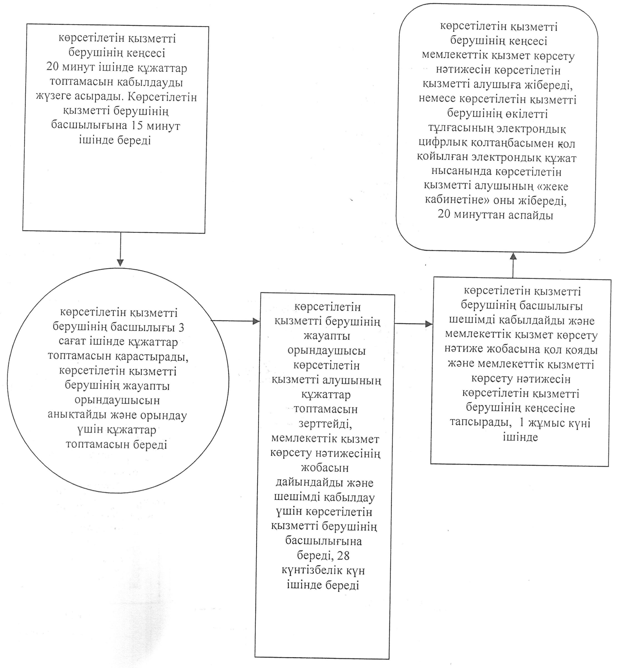

"Жетім балаға (жетімбалаларға) және ата-анасының
қамқорлығынсыз қалғанбалаға (балаларға)
қамқоршылық немесе қорғаншылық белгілеу"
мемлекеттік көрсетілетін қызмет
регламентіне 2 қосымша
Портал арқылы мемлекеттік қызмет көрсетуде әрекеттескен ақпараттық жүйелердің функционалдық өзара іс-қимыл диаграммасы 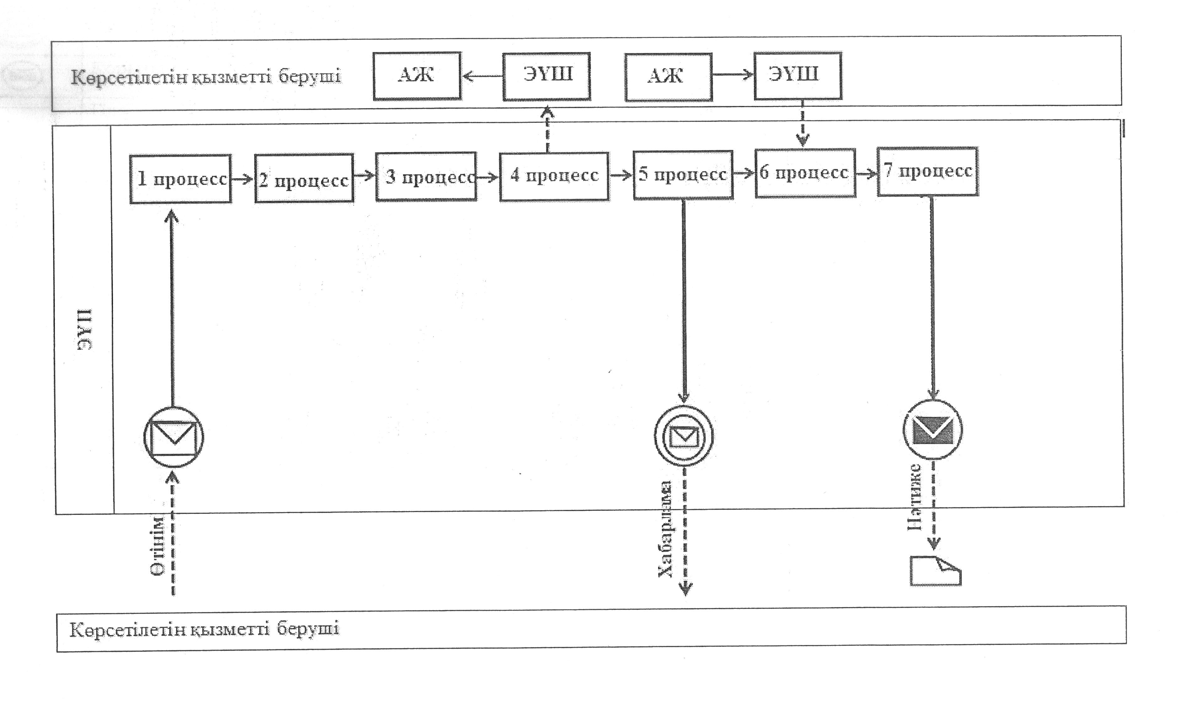 Шартты белгілері мен қысқартулары:
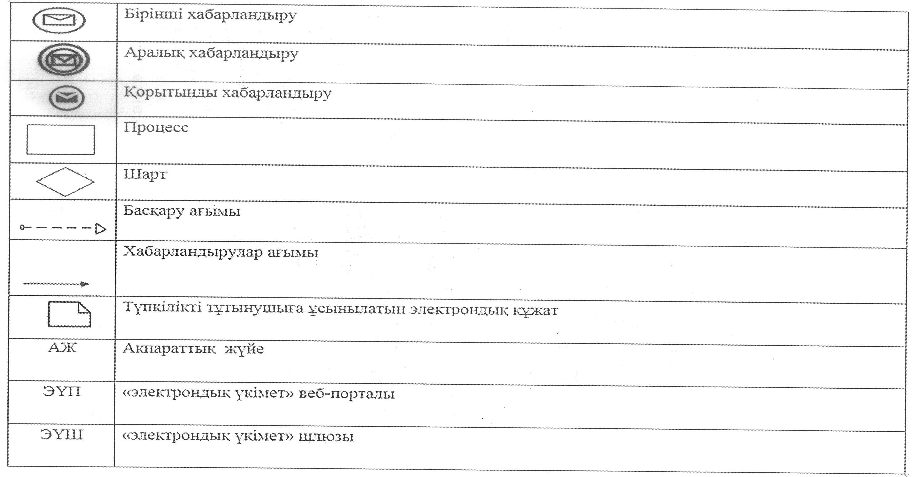

Әкімдіктің
2014 жылғы 15 сәуірдегі
№ 145 қаулысымен бекітілген
"Бірыңғай жинақтаушы зейнетақы қорына және (немесе) ерікті жинақтаушы зейнетақы қорына, банктерге, ішкі істер органдарына кәмелетке толмаған балалардың мүлкіне иелік ету және кәмелетке толмаған балаларға мұра ресімдеу үшін анықтамалар беру" мемлекеттік көрсетілетін қызмет регламенті
1. Жалпы ережелер
1. "Бірыңғай жинақтаушы зейнетақы қорына және (немесе) ерікті жинақтаушы зейнетақы қорына, банктерге, ішкі істер органдарына кәмелетке толмаған балалардың мүлкіне иелік ету және кәмелетке толмаған балаларға мұра ресімдеу үшін анықтамалар беру" мемлекеттік көрсетілетін қызметі (бұдан әрі-мемлекеттік көрсетілетін қызмет) облыстық маңызы бар қалалардың және аудандардың жергілікті атқарушы органдарымен (облыстық маңызы бар қалалардың және аудандардың білім бөлімдерімен) (бұдан әрі-көрсетілетін қызметті беруші) көрсетіледі.
Өтініштерді қабылдау және мемлекеттік көрсетілетін қызметті көрсетудің нәтижелерін беру:
1) Қостанай облысы бойынша "Халыққа қызмет көрсету орталығы" Республикалық мемлекеттік кәсіпорнының филиалы және оның аудандар мен қалалар бөлімдері (бұдан әрі-ХҚО);
2) "электрондық үкімет" веб-порталы (бұдан әрі-портал) www.е.gоv.kz арқылы жүзеге асырылады.
2. Мемлекеттік қызмет көрсетудің нысаны: электрондық (ішінара-автоматтандырылған) және (немесе) қағаз жүзінде.
3. Мемлекеттік көрсетілетін қызмет көрсетудің нәтижесі – Қазақстан Республикасы Үкіметінің 2014 жылғы 19 ақпандағы № 115 "Отбасы және балалар саласында жергілікті атқарушы органдар көрсететін мемлекеттік көрсетілетін қызмет стандарттарын бекіту және Қазақстан Республикасы Үкіметінің кейбір шешімдеріне өзгерістер енгізу туралы" қаулысымен бекітілген "Бірыңғай жинақтаушы зейнетақы қорына және (немесе) ерікті жинақтаушы зейнетақы қорына, банктерге ішкі істер органдарына кәмелетке толмаған балалардың мүлкіне иелік ету және кәмелетке толмаған балаларға мұра рәсімдеу үшін анықтамалар беру" мемлекеттік көрсетілетін қызмет стандартының (бұдан әрі-Стандарт) 1, 2, 3-қосымшаларына сәйкес Бірыңғай жинақтаушы зейнетақы қорына және (немесе) ерікті жинақтаушы зейнетақы қорына, банктерге, ішкі істер органдарына кәмелетке толмаған балалардың мүлкіне иелік ету және кәмелетке толмаған балаларға мұра ресімдеу үшін анықтамалар.
Мемлекеттік көрсетілетін қызметтің нәтижесін ұсыну нысаны: электрондық және (немесе) қағаз.
2. Мемлекеттік көрсетілетін қызметті көрсету процесінде көрсетілетін қызметті берушінің құрылымдық бөлімшелерінің (қызметкерлерінің) іс-қимыл тәртібін сипаттау
4. Мемлекеттік көрсетілетін қызметті көрсету бойынша іс-қимылды бастауға негіздеме қызмет берушінің Стандарттың 9-тармағында көрсетілген ХҚО-нан алынған тиісті құжаттардың (бұдан әрі – құжаттар топтамасын) қосымшасымен арызды немесе электрондық сұратуды қабылдау болып табылады.
5. Мемлекеттік көрсетілетін қызметті көрсету процесінің құрамына кіретін әрбір рәсімнің мазмұны, оның орындалу ұзақтығы:
1) көрсетілетін қызметті берушінің қызметкері 15 минут ішінде ХҚО ұсынылған құжаттар топтамасын қабылдауды, оларды тіркеуді жүзеге асырады.
Көрсетілетін қызметті берушінің басшылығына 5 минут ішінде құжаттар топтамасын береді.
Нәтижесі - берілетін құжаттардың тізіліміндегі құжаттарды алу туралы белгісі;
2) көрсетілетін қызметті берушінің басшылығы 3 сағат ішінде көрсетілетін қызметті берушінің жауапты орындаушысын анықтайды, тиісті бұрыштаманы қояды.
Нәтижесі - көрсетілетін қызметті беруші басшылығының бұрыштамасы;
3) көрсетілетін қызметті берушінің жауапты орындаушысы көрсетілетін қызметті алушының құжаттар пакетін зерттейді, мемлекеттік көрсетілетін қызметті көрсету нәтижесінің жобасын 2 жұмыс күні ішінде (мемлекеттік көрсетілетін қызметті ХҚО арқылы көрсету кезінде) немесе 3 жұмыс күні ішінде (мемлекеттік көрсетілетін қызметті портал арқылы көрсету кезінде) дайындайды.
Нәтижесі - мемлекеттік көрсетілетін қызметті көрсету нәтижесінің жобасы;
4) көрсетілетін қызметті берушінің басшылығы шешімді қабылдайды және 4 сағат ішінде мемлекеттік көрсетілетін қызмет көрсету нәтиже жобасына қол қояды;
5) көрсетілетін қызметті берушінің қызметкері 1 жұмыс күні ішінде мемлекеттік көрсетілетін қызметті көрсету нәтижесін ХҚО жібереді, немесе оны көрсетілетін қызметті берушінің өкілетті тұлғасының электрондық цифрлық қолтаңбасымен (бұдан әрі-ЭЦҚ) қол қойылған электрондық құжат нысанында көрсетілетін қызметті алушының "жеке кабинетіне" жібереді.
Нәтижесі - мемлекеттік көрсетілетін қызметті көрсетудің қол қойылған нәтижесі және оны ХҚО курьеріне беру, немесе көрсетілетін қызметті алушының "жеке кабинетіне" жіберу.
3. Мемлекеттік көрсетілетін қызметті көрсету процесінде құрылымдық бөлімшелердің (қызметкерлердің) өзара іс-қимыл тәртібін сипаттау
6. Мемлекеттік көрсетілетін қызметті көрсету процесіне қатысатын құрылымдық бөлімшелердің, көрсетілетін қызметті берушінің (қызметкерлердің) тізбесі:
1) көрсетілетін қызметті берушінің қызметкері;
2) көрсетілетін қызметті берушінің басшылығы;
3) көрсетілетін қызметті берушінің жауапты орындаушысы.
7. Құрылымдық бөлімшелер (қызметкерлер) арасындағы рәсімдердің (іс-қимылдардың) реттілігін, әрбір рәсімнің (іс-қимылдың) ұзақтылығын сипаттау:
1) көрсетілетін қызметті берушінің қызметкері 15 минут ішінде ХҚО ұсынылған құжаттар топтамасын қабылдауды, оларды тіркеуді жүзеге асырады. Көрсетілетін қызметті берушінің басшылығына 5 минут ішінде береді.
2) көрсетілетін қызметті берушінің басшылығы құжаттар топтамасын зерттейді, көрсетілетін қызметті берушінің жауапты орындаушысын анықтайды және құжаттар пакетін орындау үшін көрсетілетін қызметті берушінің жауапты орындаушысына 3 сағат ішінде береді;
3) көрсетілетін қызметті берушінің жауапты орындаушысы көрсетілетін қызметті алушының құжаттар топтамасын зерттейді, мемлекеттік қызмет көрсету нәтижесінің жобасын дайындайды және шешімді қабылдау үшін көрсетілетін қызметті берушінің басшысына 2 жұмыс күні ішінде (мемлекеттік қызметті ХҚО арқылы көрсету кезінде) немесе 3 жұмыс күні ішінде (мемлекеттік қызметті портал арқылы көрсету кезінде) береді;
4) көрсетілетін қызметті берушінің басшылығы шешімді қабылдайды және мемлекеттік қызмет көрсету нәтижесінің жобасына қол қояды және мемлекеттік қызметті көрсету нәтижесін 4 сағат ішінде көрсетілетін қызметті берушінің жауапты орындаушысына береді;
5) көрсетілетін қызметті берушінің қызметкері мемлекеттік қызмет көрсету нәтижесін ХҚО жібереді немесе оны қызмет алушының "жеке кабинетіне" көрсетілетін қызметті берушінің уәкілетті тұлғасының электрондық цифрлық қолтаңбамен қолы қойылған электрондық құжат нысанында 1 жұмыс күні ішінде жібереді.
Әрбір рәсімнің (іс-қимылдың) ұзақтығын көрсете отырып, әрбір іс-қимылдың (рәсімнің) өтуінің блок-схемасы осы регламенттің 1-қосымшасында көрсетілген.
4. Халыққа қызмет көрсету орталығымен және (немесе) өзге де қызмет берушілермен өзара іс-қимыл тәртібін, соңдай-ақ мемлекеттік көрсетілетін қызметті көрсету процессінде ақпараттық жүйелерді пайдалану тәртібін сипаттау
8. ХҚО-на өтініш жасау тәртібін сипаттау, көрсетілетін қызметті берушінің сұрауын өндеу ұзақтылығы:
1) көрсетілетін қызметті алушы мемлекеттік көрсетілетін қызметті алу үшін ХҚО-на өтініш жасайды;
2) ХҚО қызметкері өтініштерді толтыру дұрыстығы мен құжаттар топтамасының толықтығын тексереді және көрсетілетін қызметті алушыға тиісті қолхатты 5 минут ішінде береді;
Көрсетілетін қызметті алушы құжаттар топтамасын толық ұсынбаған жағдайда, ХҚО қызметкері өтінішті қабылдаудан бас тартады және стандарттың 7-қосымшасына сәйкес нысан бойынша құжаттарды қабылдаудан бас тарту туралы қолхат береді.
Өтініштерді толтырудың дұрыстығы мен толықтығын сақтау және құжаттардың толық топтамасын ұсынған кезінде ХҚО қызметкері "Халыққа қызмет көрсету орталықтары үшін интеграцияланған ақпараттық жүйе" (бұдан әрі-ХҚО ИАЖ) ақпараттық жүйесінде өтінішті тіркейді және көрсетілетін қызметті алушыға құжаттар топтамасын қабылдау туралы қолхат береді.
3) Егер Қазақстан Республикасының заңдарында өзгеше көзделмесе, ХҚО қызметкері көрсетілетін қызметті алушыдан заңмен сақталатын құпияны қамтитын, ақпараттық жүйелердегі мәліметтерді пайдалануға 5 минут ішінде жазбаша келісімін алады;
4) ХҚО қызметкері көрсетілетін қызметті алушының жеке басын сәйкестендіреді, көрсетілетін қызметті алушы туралы тиісті ақпаратты және берілген құжаттар тізімін ХҚО ИАЖ 5 минут ішінде енгізеді;
5) ХҚО қызметкері құжаттар топтамасын дайындайды және оны көрсетілетін қызметті алушыға курьерлік немесе өзге де уәкілетті байланыс арқылы 1 күн ішінде жібереді;
6) ХҚО қызметкері құжаттар топтамасын қабылдау туралы қолхатта көрсетілген мерзімде көрсетілетін қызметті алушыға мемлекеттік қызмет көрсету нәтижесін 15 минут ішінде береді;
ХҚО арқылы мемлекеттік көрсетілетін қызметті көрсету кезіңде функциоаналдық өзара әрекеттесу диаграммасы осы регламенттің 2-қосымшасында көрсетіледі.
9. Портал арқылы мемлекеттік қызмет көрсету кезінде көрсетілетін қызметті алушы мен көрсетілетін қызметті беруші рәсімдерінің (іс-қимылдарының) реттілігін және өтініш тәртібін сипаттау.
1) көрсетілетін қызметті алушы тіркеуді (авторизациялауды) порталда жүзеге асырады;
2) көрсетілетін қызметті алушының электрондық мемлекеттік қызметті таңдауы, электрондық сұрату жолдарын толтыруы және құжаттар топтамасын бекітуі;
3) электрондық мемлекеттік қызметті көрсету үшін көрсетілетін қызметті алушының электрондық сұратуды ЭЦҚ арқылы куәландыруы;
4) көрсетілетін қызметті берушінің электрондық сұратуды өңдеуі (тексеруі, тіркеуі);
5) көрсетілетін қызметті алушының жеке кабинетінің мемлекеттік көрсетілетін қызметті алу тарихында мемлекеттік қызмет көрсету мерзімі мен электрондық сұрату мәртебесі туралы хабарламаны алуы;
6) көрсетілетін қызметті берушінің мемлекеттік қызметті көрсету нәтижесін ЭЦҚ қол қойылған электрондық құжат нысанында көрсетілетін қызметті алушының "жеке кабинетіне" жіберуі;
7) көрсетілетін қызметті алушының жеке кабинетінің мемлекеттік қызметті алу тарихында көрсетілетін қызметті алушы мемлекеттік қызметтің нәтижесін алуы;
Портал арқылы мемлекеттік қызмет көрсетуге тартылған ақпараттық жүйелердің функционалдық өзара іс-қимыл диаграммасы осы регламенттің 3-қосымшасында көрсетілген.
"Бірыңғай жинақтаушы зейнетақы
қорына және (немесе) ерікті
жинақтаушы зейнетақы қорына,
банктерге, ішкі істер органдарына
кәмелетке толмаған балалардың
мүлкіне иелік ету және кәмелетке
толмаған балаларға мұра ресімдеу
үшін анықтамалар беру"
мемлекеттік көрсетілетін қызмет
регламентіне 1 қосымша
Әрбір рәсімнің (іс-қимылдың) ұзақтығын көрсете отырып, әрбір іс-қимылдың (рәсімнің) өтуінің блок-схемасы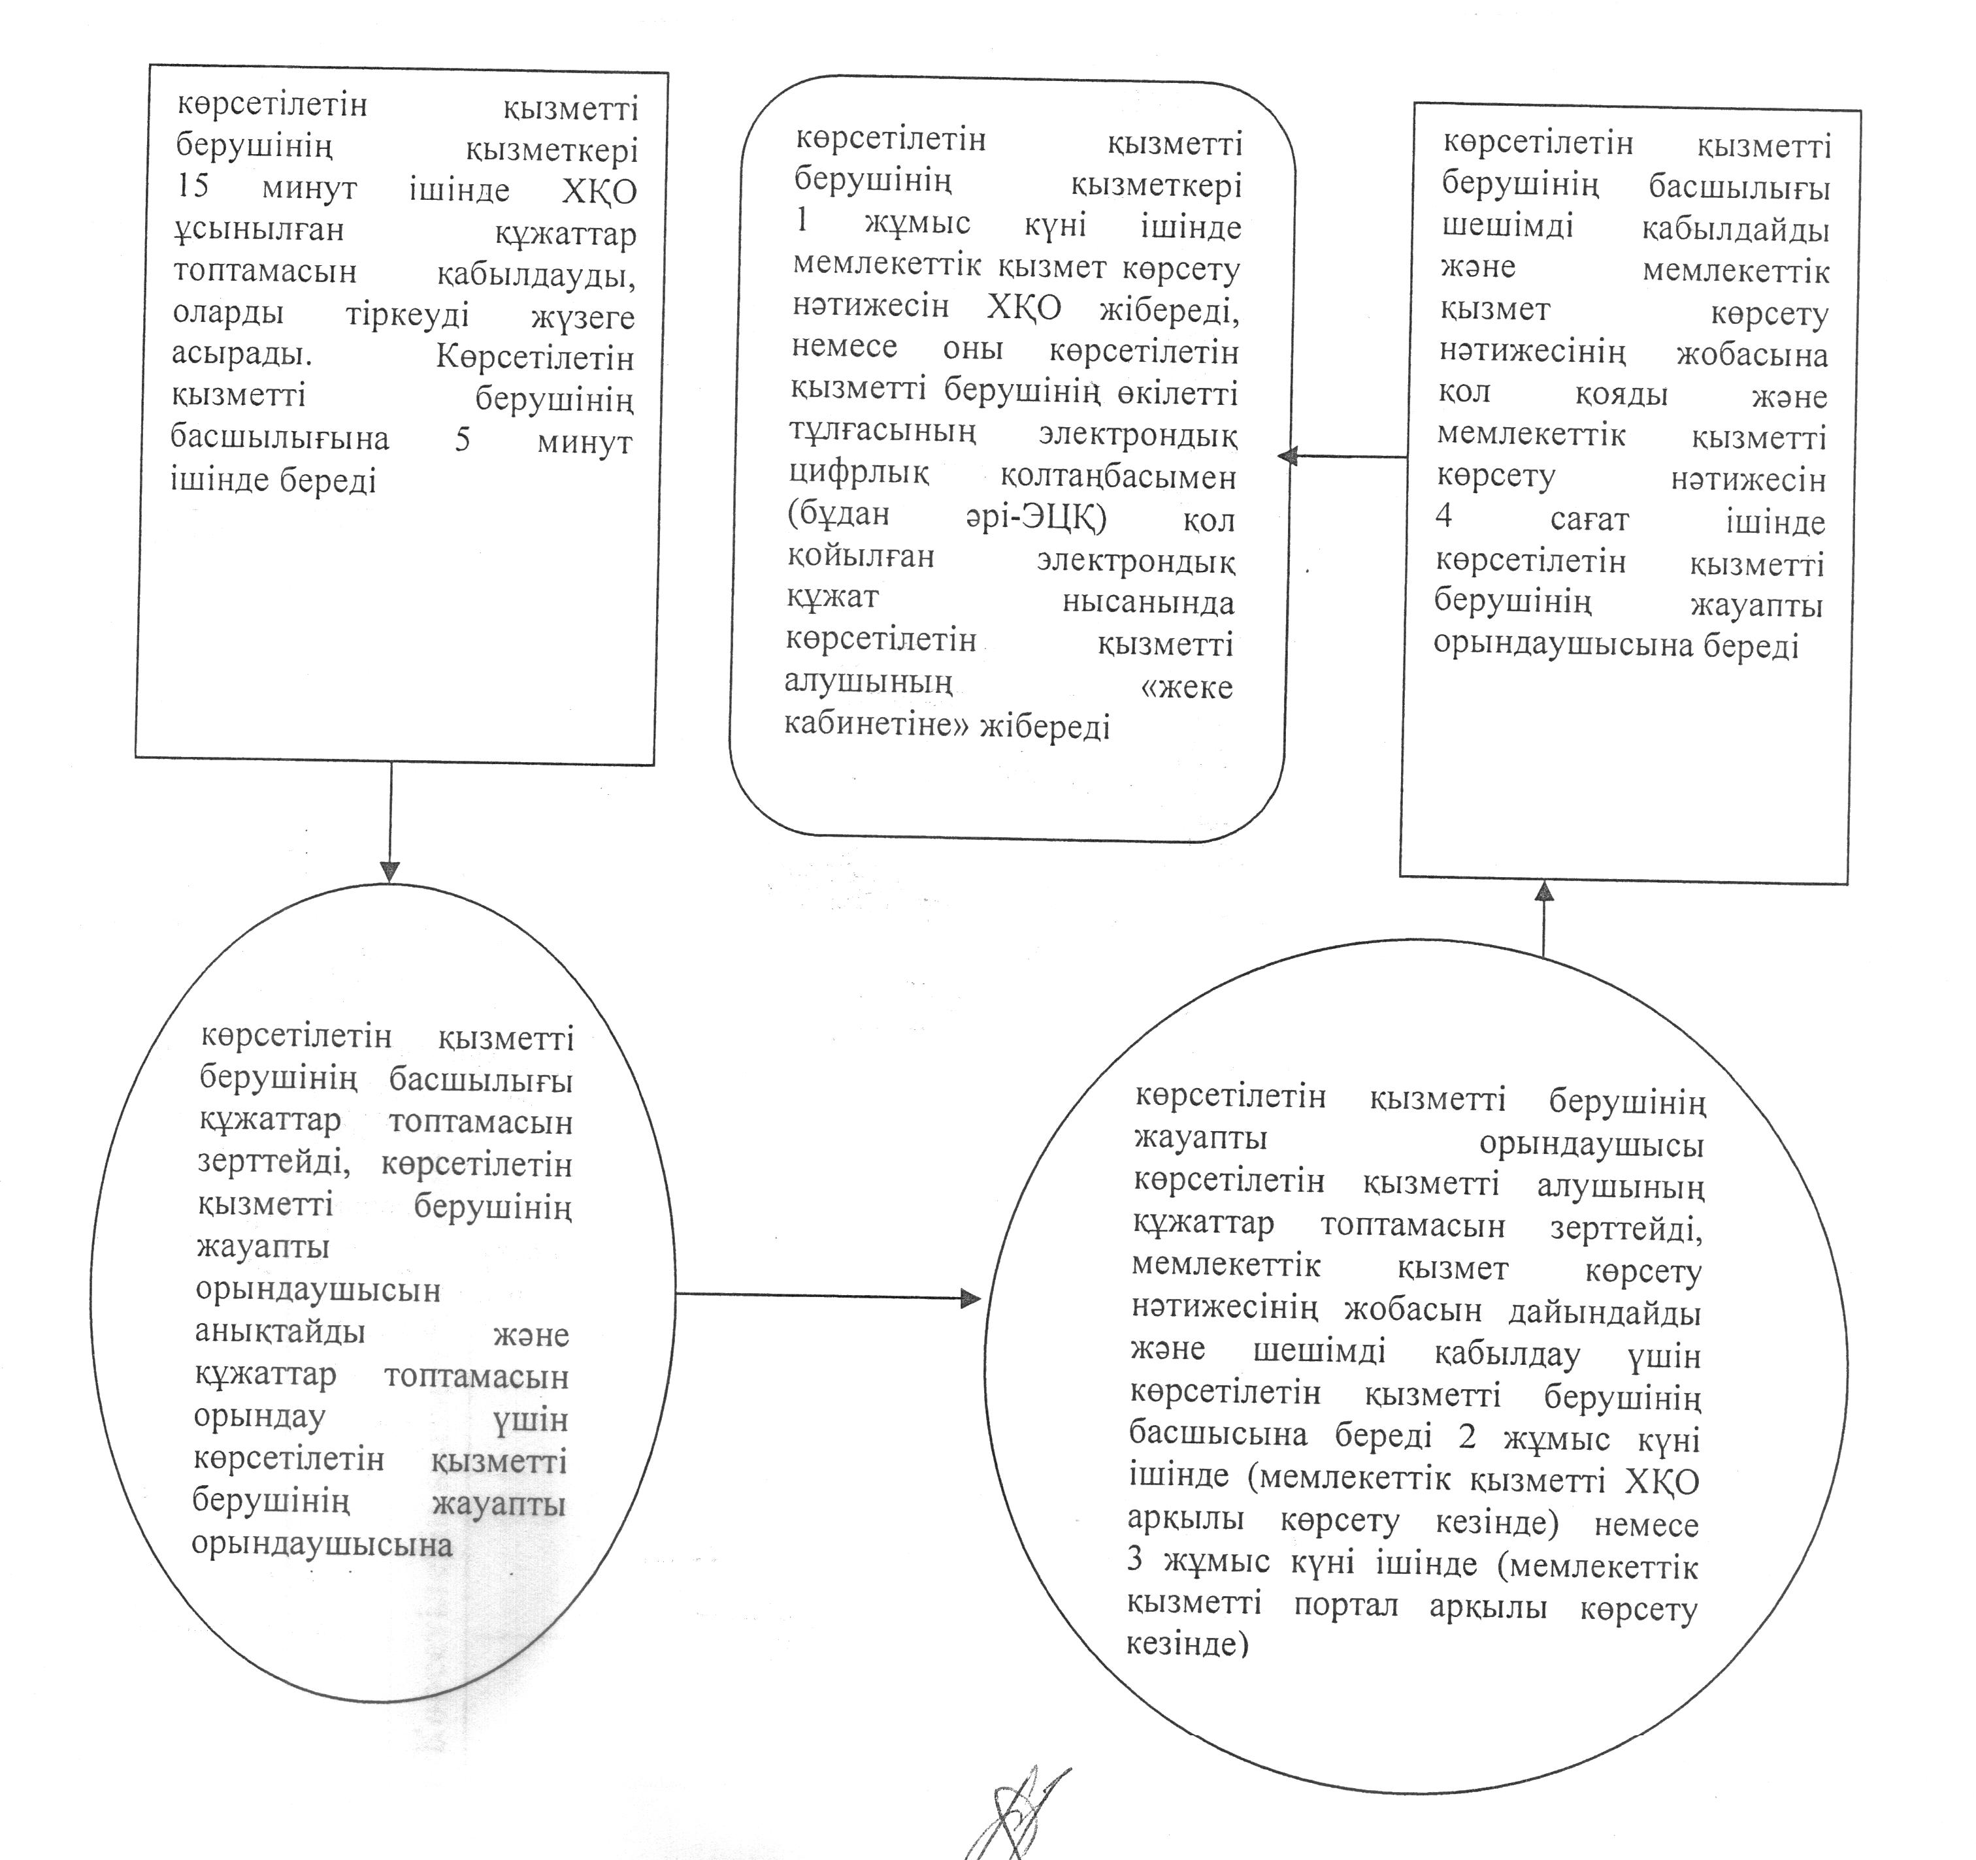
"Бірыңғай жинақтаушы зейнетақы қорына
және (немесе) ерікті жинақтаушы зейнетақы
қорына, банктерге, ішкі істер органдарына
кәмелетке толмаған балалардың мүлкіне
иелік ету және кәмелетке толмаған балаларға
мұра рәсімдеу үшін анықтамалар беру"
мемлекеттік көрсетілетін қызмет
регламентіне 2 қосымша
Халыққа қызмет көрсету орталығы арқылы мемлекеттік қызмет көрсету кезіңде функционалдық өзара іс-қимыл диаграммасы
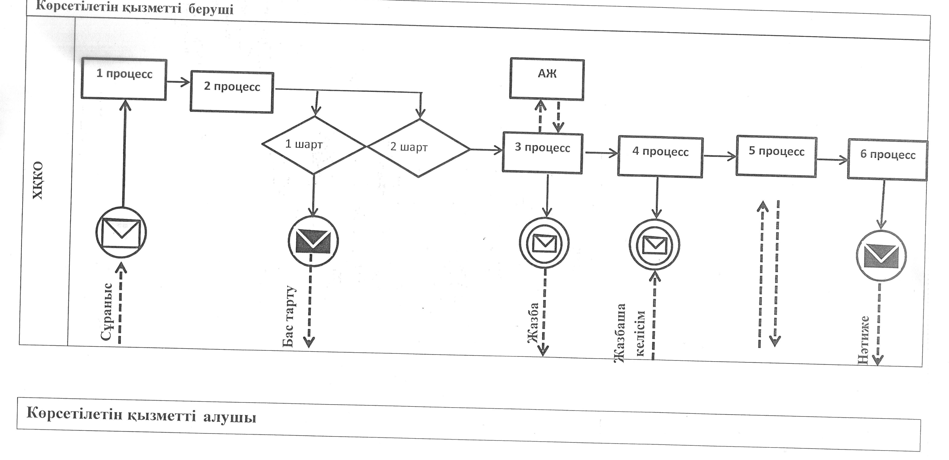
Шартты белгілер мен қысқартулар: 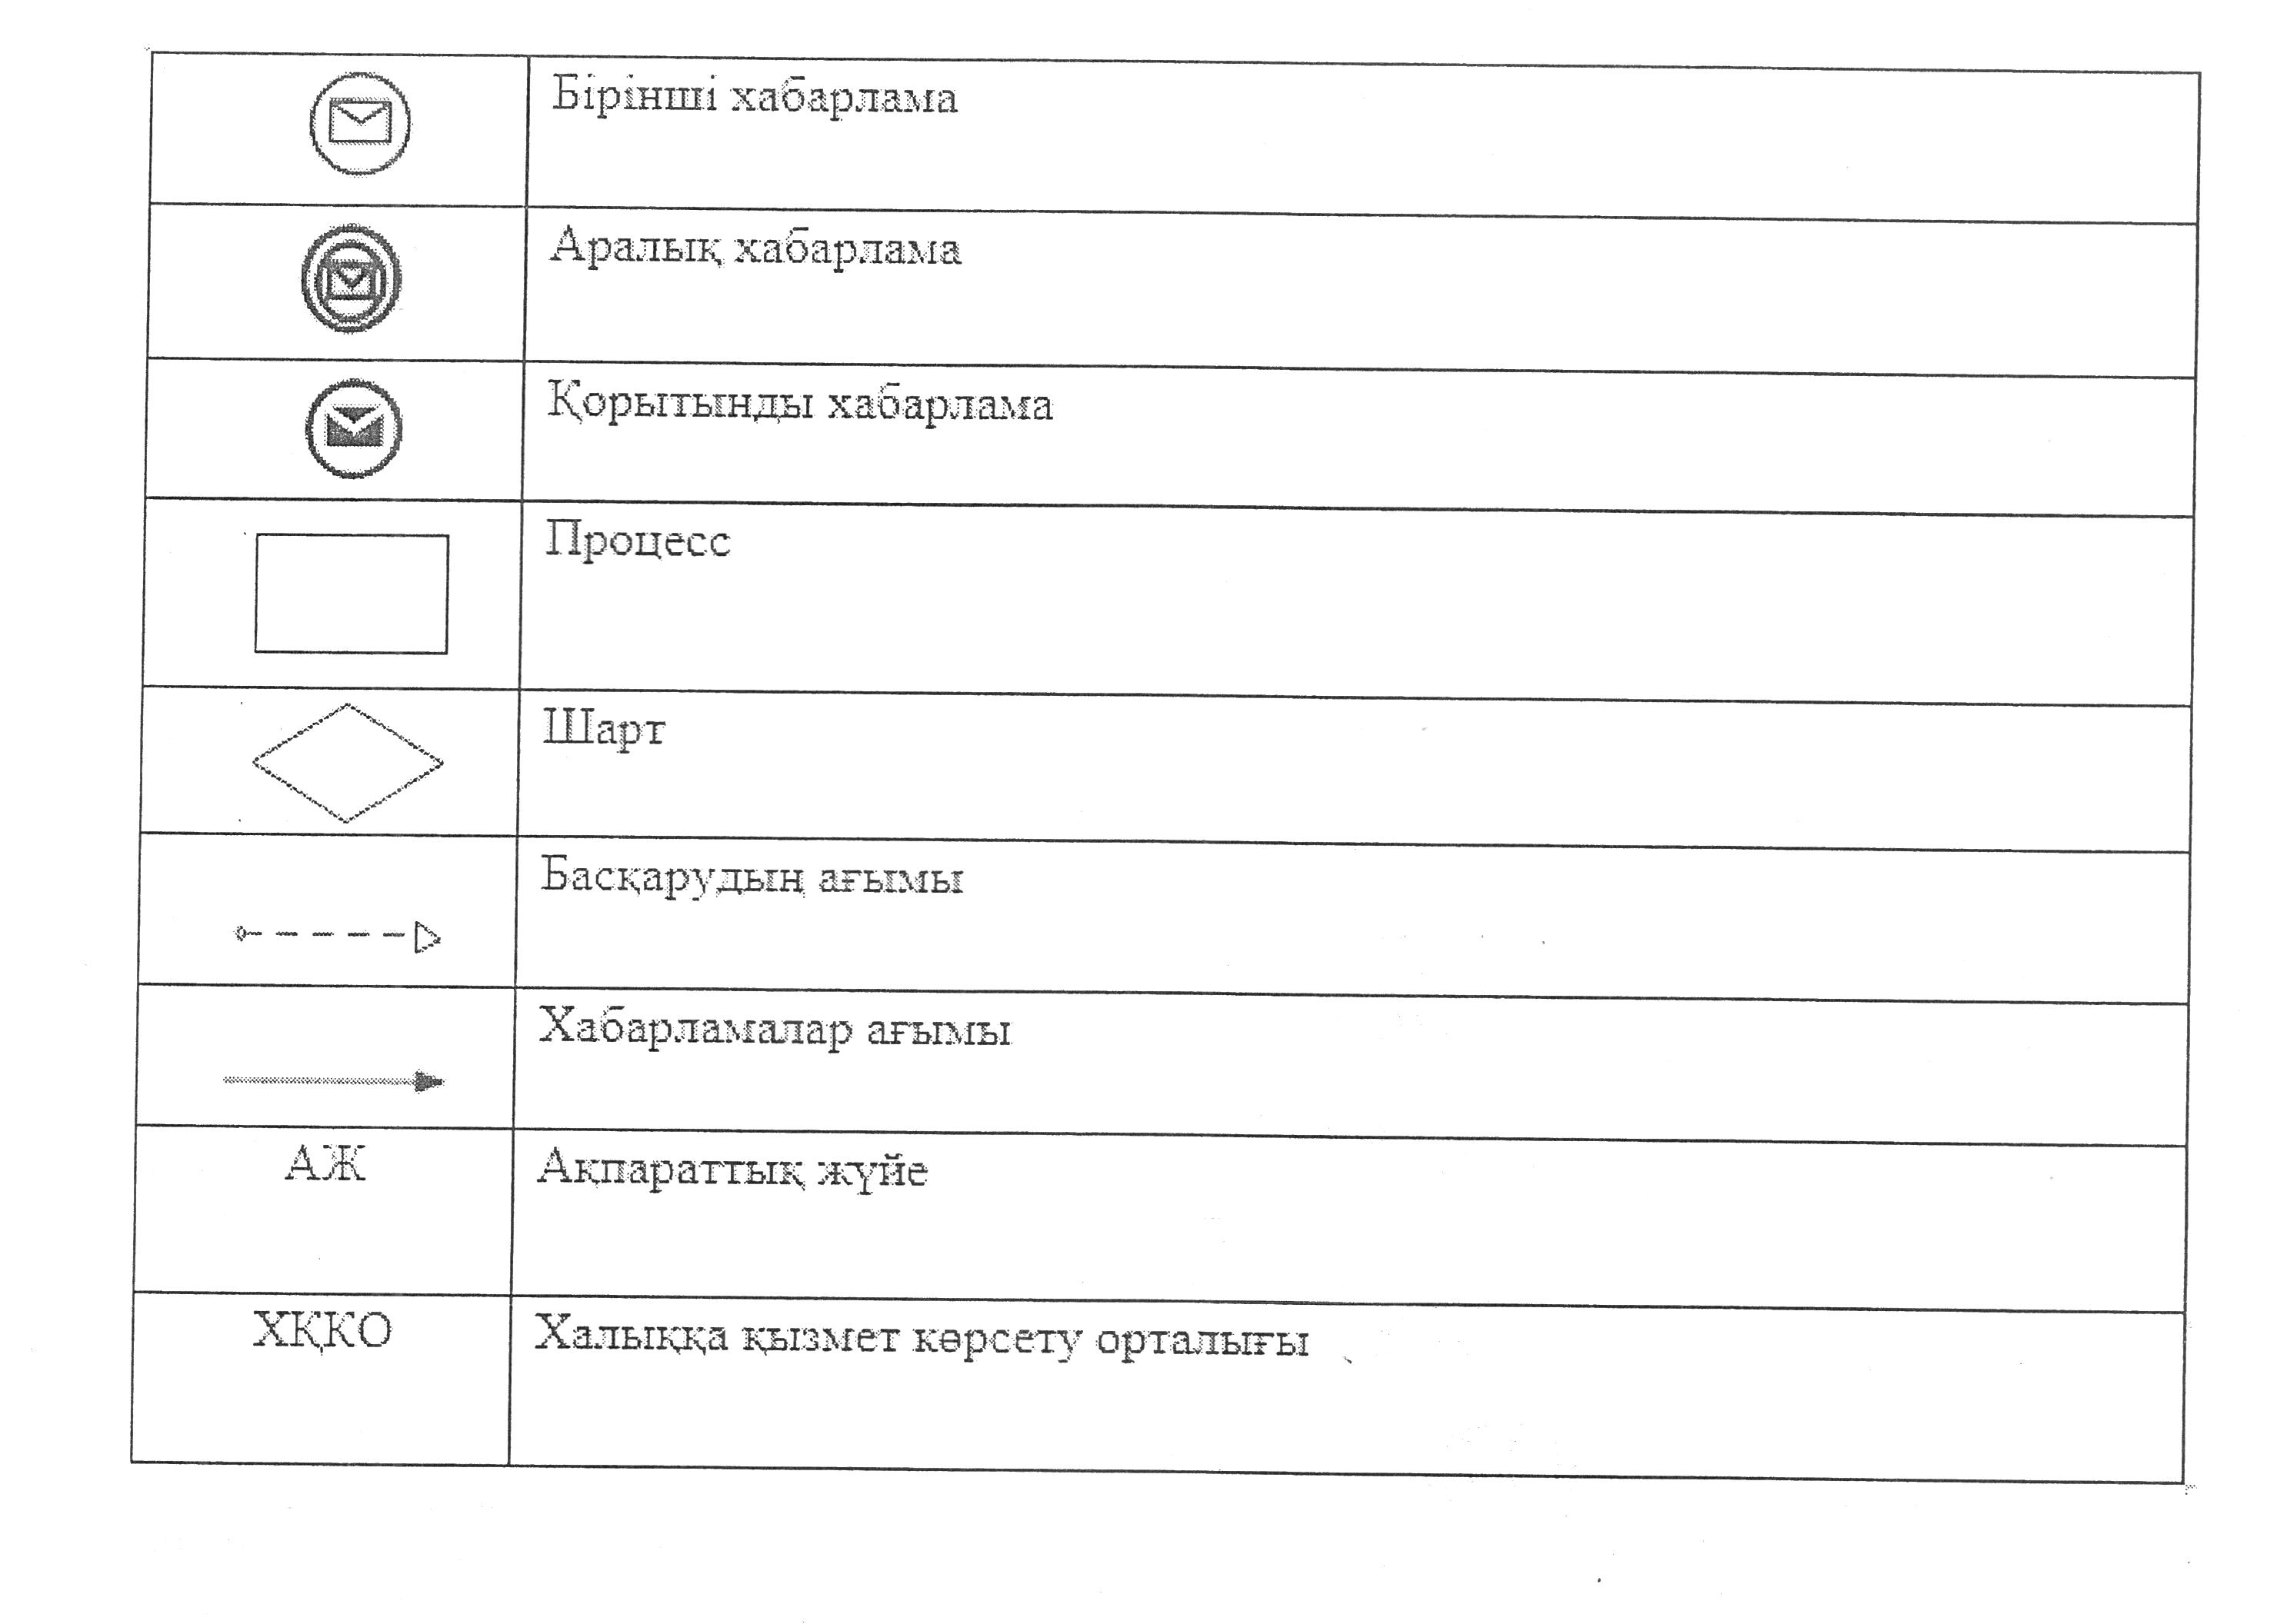
"Бірыңғай жинақтаушы зейнетақы қорына
және (немесе) ерікті жинақтаушы зейнетақы
қорына, банктерге, ішкі істер органдарына
кәмелетке толмаған балалардың мүлкіне
иелік ету және кәмелетке толмаған
балаларға мұра рәсімдеу үшін
анықтамалар беру" мемлекеттік
көрсетілетін қызмет
регламентіне 3 қосымша
Портал арқылы мемлекеттік қызметті көрсетуде әрекеттескен ақпараттық жүйелердің функционалдық өзара іс-қимыл диаграммасы
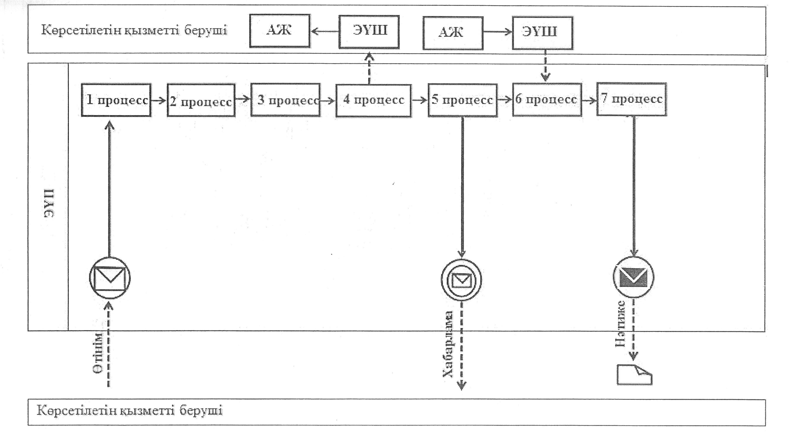
Шартты белгілер мен қысқартулар:
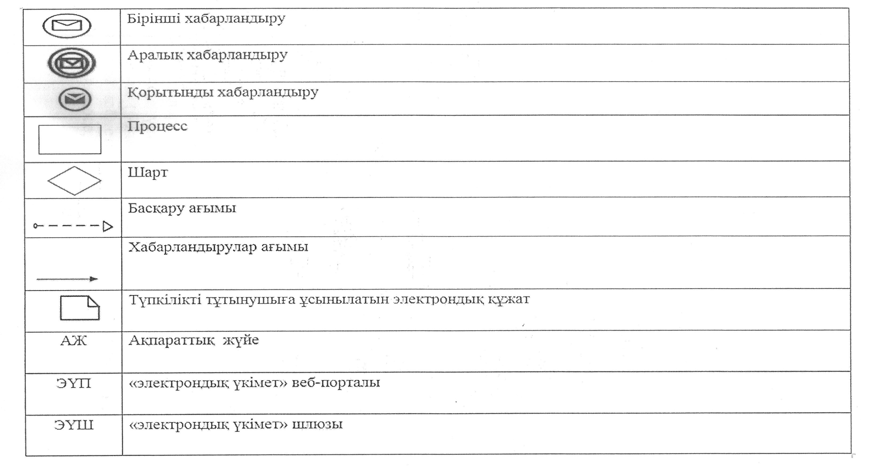
Әкімдіктің
2014 жылғы 15 cәуірдегі
№ 145 қаулысымен бекітілген
"Кәмелетке толмаған балаларға меншік құқығында тиесілі мүлікпен жасалатын мәмілелерді ресімдеу үшін қорғаншылық немесе қамқоршылық бойынша функцияларды жүзеге асыратын органдардың анықтамаларын беру" мемлекеттік көрсетілетін қызмет регламенті
1. Жалпы ережелер
1. "Кәмелетке толмаған балаларға меншік құқығында тиесілі мүлікпен жасалатын мәмілелерді ресімдеу үшін қорғаншылық немесе қамқоршылық бойынша функцияларды жүзеге асыратын органдардың анықтамаларын беру" мемлекеттік көрсетілетін қызметі (бұдан әрі-мемлекеттік көрсетілетін қызмет) облыстық маңызы бар қалалардың және аудандардың білім бөлімдерімен (бұдан әрі-көрсетілетін қызметті беруші) көрсетіледі.
Өтініштерді қабылдау және мемлекеттік көрсетілетін қызметті көрсетудің нәтижелерін беру:
1) Қостанай облысы бойынша "Халыққа қызмет көрсету орталығы" республикалық мемлекеттік кәсіпорынының филиалы және оның аудандар мен қалалар бөлімдері (бұдан әрі-ХҚО);
"электрондық үкіметтің" веб-порталы (бұдан әрі-портал) www.е.gоv.kz арқылы жүзеге асырылады.
2) Мемлекеттік көрсетілетін қызметті көрсету нысаны: электрондық (ішінара автоматтандырылған) және (немесе) қағаз жүзінде.
2. Мемлекеттік көрсетілетін қызметті көрсетудің нәтижесі – Қазақстан Республикасы Үкіметінің 2014 жылғы 19 ақпандағы № 115 "Отбасы және балалар саласында жергілікті атқарушы органдар көрсететін мемлекеттік көрсетілетін қызмет стандарттарын бекіту және Қазақстан Республикасы Үкіметінің кейбір шешімдеріне өзгерістер енгізу туралы" қаулысымен бекітілген мемлекеттік көрсетілетін қызмет стандартының 1-қосымшасына сәйкес нысан бойынша кәмелетке толмаған балаларға меншік құқығында тиесілі мүлікпен жасалатын мәмілелерді ресімдеу үшін қорғаншылық немесе қамқоршылық бойынша функцияларды жүзеге асыратын органдардың жылжымайтын мүліктің орналасқан жері бойынша беретін анықтамасы (бұдан әрі-Стандарт), немесе Стандартының 10-тармағына сәйкес бас тарту туралы дәлелді жауап.
Мемлекеттік көрсетілетін қызметтің нәтижесін ұсыну нысаны: электрондық және (немесе) қағаз.
2. Мемлекеттік көрсетілетін қызметті көрсету процесінде көрсетілетін қызметті берушінің құрылымдық бөлімшелерінің (қызметкерлерінің) іс-қимыл тәртібін сипаттау
4. Мемлекеттік қызметті көрсету бойынша рәсімді (іс-қимылды) бастауға негіздеме көрсетілетін қызметті берушімен Стандарттың 2-қосымшасына сәйкес нысан бойынша өтінішті және ХҚО-нан алынған Стандарттың 9-тармағында көрсетілген тиісті құжаттарды (бұдан әрі-құжаттар топтамасын) немесе электрондық сұранысты қабылдау болып табылады.
5. Мемлекеттік қызмет көрсету процесінің құрамына кіретін әрбір рәсімнің (іс-қимылдың) мазмұны, оның орындалу ұзақтығы:
1) көрсетілетін қызметті берушінің қызметкері 15 минут ішінде ХҚО ұсынылған құжаттар топтамасын қабылдауды, оларды тіркеуді жүзеге асырады. Көрсетілетін қызметті берушінің басшылығына 15 минуттан кешіктірмей құжаттар топтамасын береді;
2) көрсетілетін қызметті берушінің басшылығы 3 сағаттан кешіктірмей көрсетілетін қызметті берушінің жауапты орындаушысын анықтайды, тиісті бұрыштаманы қояды.
Нәтижесі - көрсетілетін қызметті беруші басшылығының бұрыштамасы;
3) көрсетілетін қызметті берушінің жауапты орындаушысы көрсетілетін қызметті алушының құжаттар топтамасын зерттейді, мемлекеттік көрсетілетін қызметті көрсету нәтижесінің жобасын 2 жұмыс күнінен кешіктірмей (мемлекеттік қызметті ХҚО арқылы көрсету кезінде) немесе 3 жұмыс күнінен кешіктірмей (мемлекеттік қызметті портал арқылы көрсету кезінде) дайындайды.
Нәтижесі - мемлекеттік қызметті көрсету нәтижесінің жобасы;
4) көрсетілетін қызметті берушінің басшылығы шешімді қабылдайды және 4 сағаттан кешіктірмей мемлекеттік қызмет көрсету нәтиже жобасына қол қояды;
Нәтижесі - мемлекеттік қызмет көрсетудің қол қойылған нәтижесі;
5) көрсетілетін қызметті берушінің қызметкері 1 жұмыс күнінен кешіктірмей мемлекеттік қызмет көрсету нәтижесін ХҚО жібереді, немесе оны көрсетілетін қызметті берушінің өкілетті тұлғасының электрондық цифрлық қолтаңбасымен (бұдан әрі-ЭЦҚ) қол қойылған электрондық құжат нысанында көрсетілетін қызметті алушының "жеке кабинетіне" жібереді.
Нәтижесі - мемлекеттік қызмет көрсету нәтижесін ХҚО курьеріне беру немесе көрсетілетін қызметті алушының "жеке кабинетіне" жіберу.
3. Мемлекеттік көрсетілетін қызметті көрсету процесінде құрылымдық бөлімшелердің (қызметкерлердің) өзара іс-қимыл тәртібін сипаттау
6. Мемлекеттік қызмет көрсету процесіне қатысатын құрылымдық бөлімшелердің, көрсетілетін қызметті берушінің (қызметкерлердің) тізбесі:
1) көрсетілетін қызметті берушінің қызметкері;
2) көрсетілетін қызметті берушінің басшылығы;
3) көрсетілетін қызметті берушінің жауапты орындаушысы.
7. Құрылымдық бөлімшелер (қызметкерлер) арасындағы рәсімдердің (іс-қимылдардың) реттілігін, әрбір рәсімнің (іс-қимылдың) ұзақтылығын сипаттау:
1) көрсетілетін қызметті берушінің қызметкері 15 минут ішінде ХҚО ұсынылған құжаттар топтамасын қабылдауды, оларды тіркеуді жүзеге асырады. Көрсетілетін қызметті берушінің басшылығына 15 минуттан кешіктірмей береді;
2) көрсетілетін қызметті берушінің басшылығы құжаттар топтамасын зерттейді, көрсетілетін қызметті берушінің жауапты орындаушысын анықтайды және құжаттар топтамасын орындау үшін көрсетілетін қызметті берушінің жауапты орындаушысына 3 сағаттан кешіктірмей береді;
3) көрсетілетін қызметті берушінің жауапты орындаушысы көрсетілетін қызметті алушының құжаттар топтамасын зерттейді, мемлекеттік қызмет көрсету нәтижесінің жобасын дайындайды және шешімді қабылдау үшін көрсетілетін қызметті берушінің басшысына 2 жұмыс күнінен кешіктірмей (мемлекеттік қызметті ХҚО арқылы көрсету кезінде) немесе 3 жұмыс күнінен кешіктірмей (мемлекеттік қызметті портал арқылы көрсету кезінде) береді;
4) көрсетілетін қызметті берушінің басшылығы шешімді қабылдайды және мемлекеттік қызмет көрсету нәтижесінің жобасына қол қояды және мемлекеттік қызметті көрсету нәтижесін 4 сағаттан кешіктірмей көрсетілетін қызметті берушінің жауапты орындаушысына береді;
5) көрсетілетін қызметті берушінің қызметкері мемлекеттік қызмет көрсету нәтижесін ХҚО жібереді немесе оны көрсетілетін қызметті алушының "жеке кабинетіне" көрсетілетін қызметті берушінің уәкілетті тұлғасының электрондық цифрлық қолтаңбасымен қолы қойылған электрондық құжат нысанында 1 жұмыс күнінен кешіктірмей жібереді.
Әрбір рәсімнің (іс-қимылдың) ұзақтылығын көрсете отырып, әрбір іс-қимылдың (рәсімнің) өтуінің блок-схемасы осы регламенттің 1-қосымшасында көрсетілген.
4. Халыққа қызмет көрсету орталығымен және (немесе) өзге де көрсетілетін қызметті берушілермен өзара іс-қимыл тәртібін, соңдай-ақ мемлекеттік қызметті көрсету процессінде ақпараттық жүйелерді пайдалану тәртібін сипаттау
8. ХҚО-на өтініш жасау тәртібін сипаттау, көрсетілетін қызметті берушінің сұрауын өндеу ұзақтылығы:
1) көрсетілетін қызметті алушы мемлекеттік қызметті алу үшін ХҚО-на өтініш жасайды;
2) ХҚО қызметкері 5 минут ішінде Стандарттың 9-тармағына сәйкес өтініштерді толтыру дұрыстығы мен құжаттар топтамасының толықтығын тексереді;
Көрсетілетін қызметті алушы құжаттар топтамасын толық ұсынбаған жағдайда, ХҚО қызметкері өтінішті қабылдаудан бас тартады және стандарттың 4-қосымшасына сәйкес нысан бойынша құжаттарды қабылдаудан бас тарту туралы қолхат береді.
Өтініштерді толтырудың дұрыстығы мен толықтығын сақтау және құжаттардың толық топтамасын ұсынған кезінде ХҚО қызметкері "Халыққа қызмет көрсету орталықтары үшін интеграцияланған ақпараттық жүйе" (бұдан әрі-ХҚО ИАЖ) ақпараттық жүйесінде өтінішті тіркейді және көрсетілетін қызметті алушыға құжаттар топтамасын қабылдау туралы қолхат береді.
3) Егер Қазақстан Республикасының заңдарында өзгеше көзделмесе, ХҚО қызметкері көрсетілетін қызметті алушыдан заңмен сақталатын құпияны қамтитын, ақпараттық жүйелердегі мәліметтерді пайдалануға 5 минут ішінде жазбаша келісімін алады;
4) ХҚО қызметкері көрсетілетін қызметті алушының жеке басын сәйкестендіреді, көрсетілетін қызметті алушы туралы тиісті ақпаратты және берілген құжаттар тізімін ХҚО ИАЖ 5 минут ішінде енгізеді;
5) ХҚО қызметкері құжаттар топтамасын дайындайды және оны көрсетілетін қызметті алушыға курьерлік немесе өзге уәкілетті байланыс арқылы 1 күн ішінде жібереді;
6) ХҚО қызметкері құжаттар топтамасын қабылдау туралы қолхатта көрсетілген мерзімде көрсетілетін қызметті алушыға мемлекеттік қызмет көрсету нәтижесін 15 минут ішінде береді;
9. Нәтижелерді қабылдау мен беру, жедел қызмет көрсетусіз, "электрондық" кезек тәртібінде жүзеге асырылады, "электрондық үкімет" веб-порталы арқылы электрондық кезекті брондау мүмкін.
Көрсетілетін қызметті алушыға мемлекеттік қызмет көрсетудің нәтижесін беруі жеке барып қол қоюымен және жеке басын куәландыратын құжатты немесе сенімхатты көрсету бойынша, мерзімі көрсетілген қолхаттың негізінде "кедергісіз қызмет көрсету" арқылы ХҚО қызметкерімен жүзеге асырылады.
ХҚО арқылы мемлекеттік қызметті көрсету кезіңде функционалдық өзара іс-қимыл диаграммасы осы регламенттің 2-қосымшасында көрсетіледі.
10. Портал арқылы мемлекеттік қызмет көрсеткен кездегі көрсетілетін қызметті алушы мен көрсетілетін қызметті беруші рәсімдерінің (іс-қимылдарының) реттілігін және өтініш тәртібін сипаттау.
1) көрсетілетін қызметті алушы тіркеуді (авторизациялауды) порталда жүзеге асырады;
2) көрсетілетін қызметті алушының электрондық мемлекеттік қызметті таңдауы, электрондық сұрату жолдарын толтыруы және құжаттар топтамасын бекітуі;
3) электрондық мемлекеттік қызметті көрсету үшін көрсетілетін қызметті алушының электрондық сұратуды ЭЦҚ арқылы куәландыруы;
4) қызмет берушінің электрондық сұратуды өндеуі (тексеруі, тіркеуі);
5) көрсетілетін қызметті алушының жеке кабинетінің мемлекеттік көрсетілетін қызметті алу тарихында мемлекеттік қызмет көрсету мерзімі мен электрондық сұрату мәртебесі туралы хабарламаны алуы;
6) көрсетілетін қызметті берушінің мемлекеттік қызмет көрсету нәтижесін ЭЦҚ қол қойылған электрондық құжат нысанында көрсетілетін қызметті алушының "жеке кабинетіне" жіберуі;
7) көрсетілетін қызметті алушының жеке кабинетінің мемлекеттік қызметті алу тарихында көрсетілетін қызметті алушы мемлекеттік қызметтің нәтижесін алуы.
Портал арқылы мемлекеттік қызмет көрсетуге тартылған ақпараттық жүйелердің функционалдық өзара іс-қимыл диаграммасы осы регламенттің 3-қосымшасында көрсетілген.
"Кәмелетке толмаған балаларға меншік
құқығында тиесілі мүлікпен жасалатын
мәмілелерді ресімдеу үшін қорғаншылық
немесе қамқоршылық бойынша функцияларды
жүзеге асыратын органдардың анықтамаларын
беру" мемлекеттік көрсетілетін қызмет
регламентіне 1-қосымша
Әрбір рәсімнің (іс-қимылдың) ұзақтығын көрсете отырып, әрбір іс-қимылдың (рәсімнің) өтуінің блок-схемасы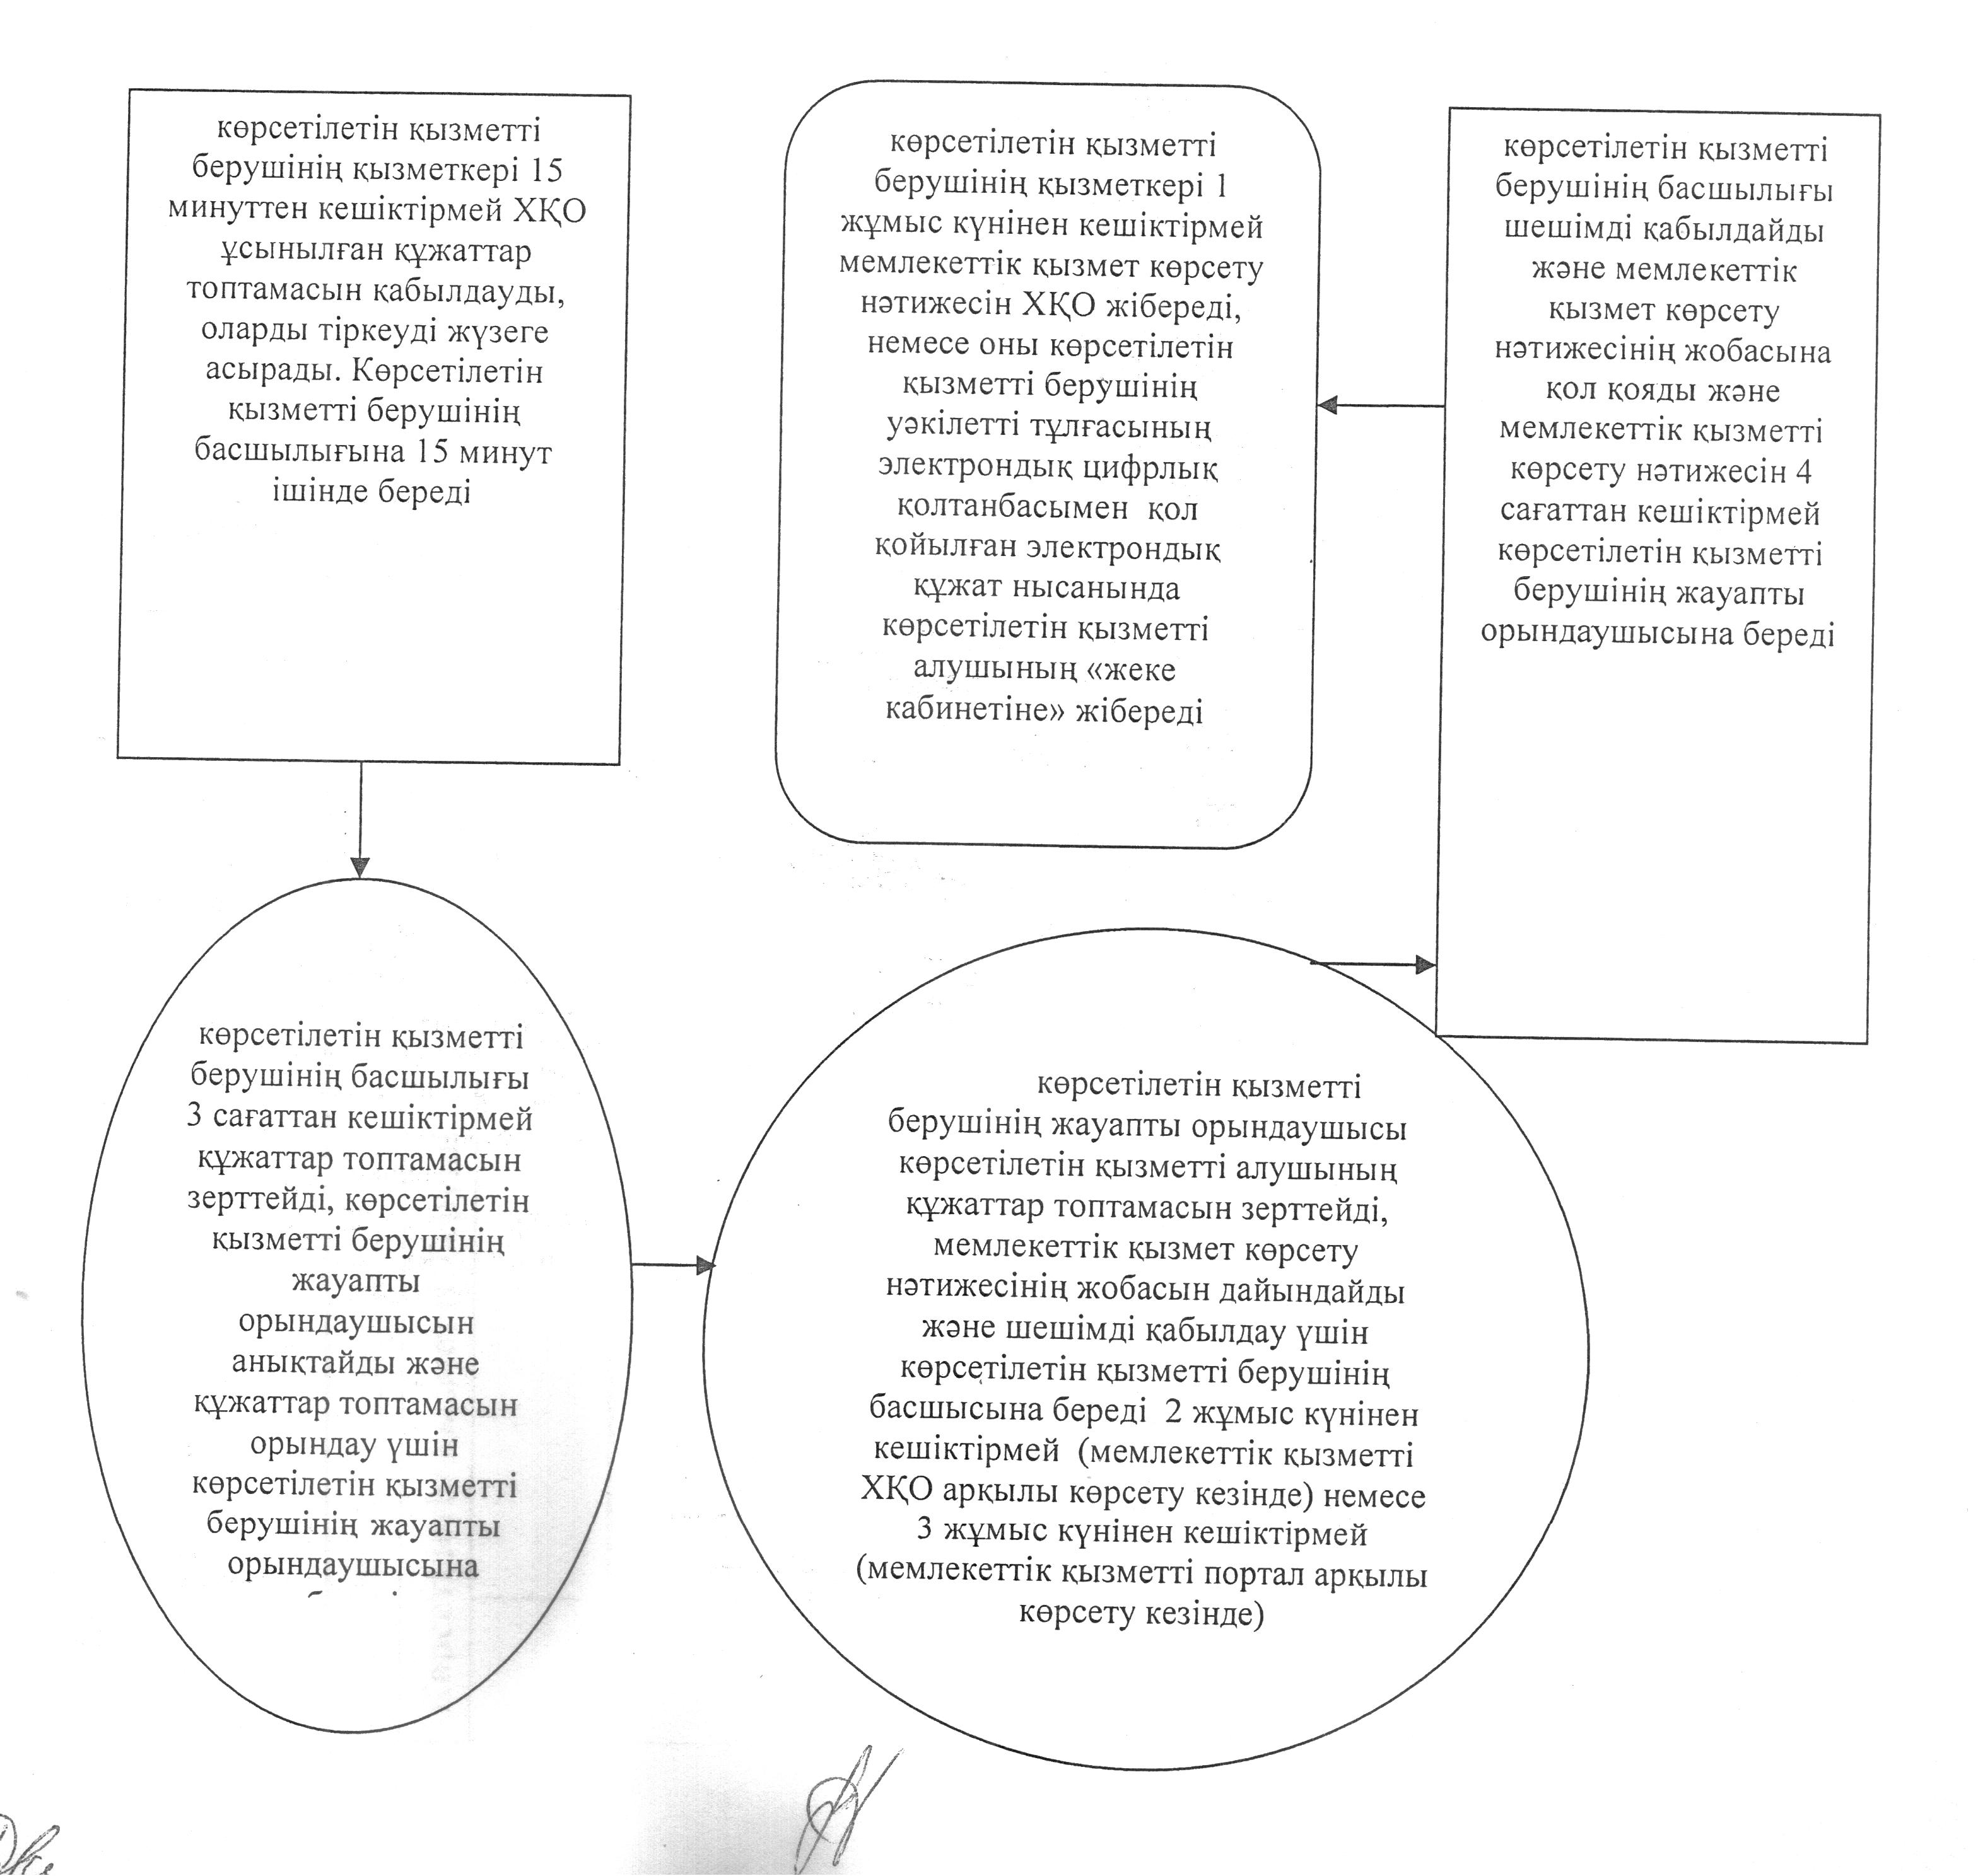

"Кәмелетке толмаған балаларға меншік
құқығында тиесілі мүлікпен жасалатын
мәмілелерді рәсімдеу үшін қорғаншылық
немесе қамқоршылық бойынша функцияларды
жүзеге асыратын органдардың анықтамаларын
беру" мемлекеттік көрсетілетін
қызмет регламентіне 2 қосымша
Халыққа қызмет көрсету орталығы арқылы мемлекеттік қызмет көрсету кезінде функционалдық өзара іс-қимыл диаграммасы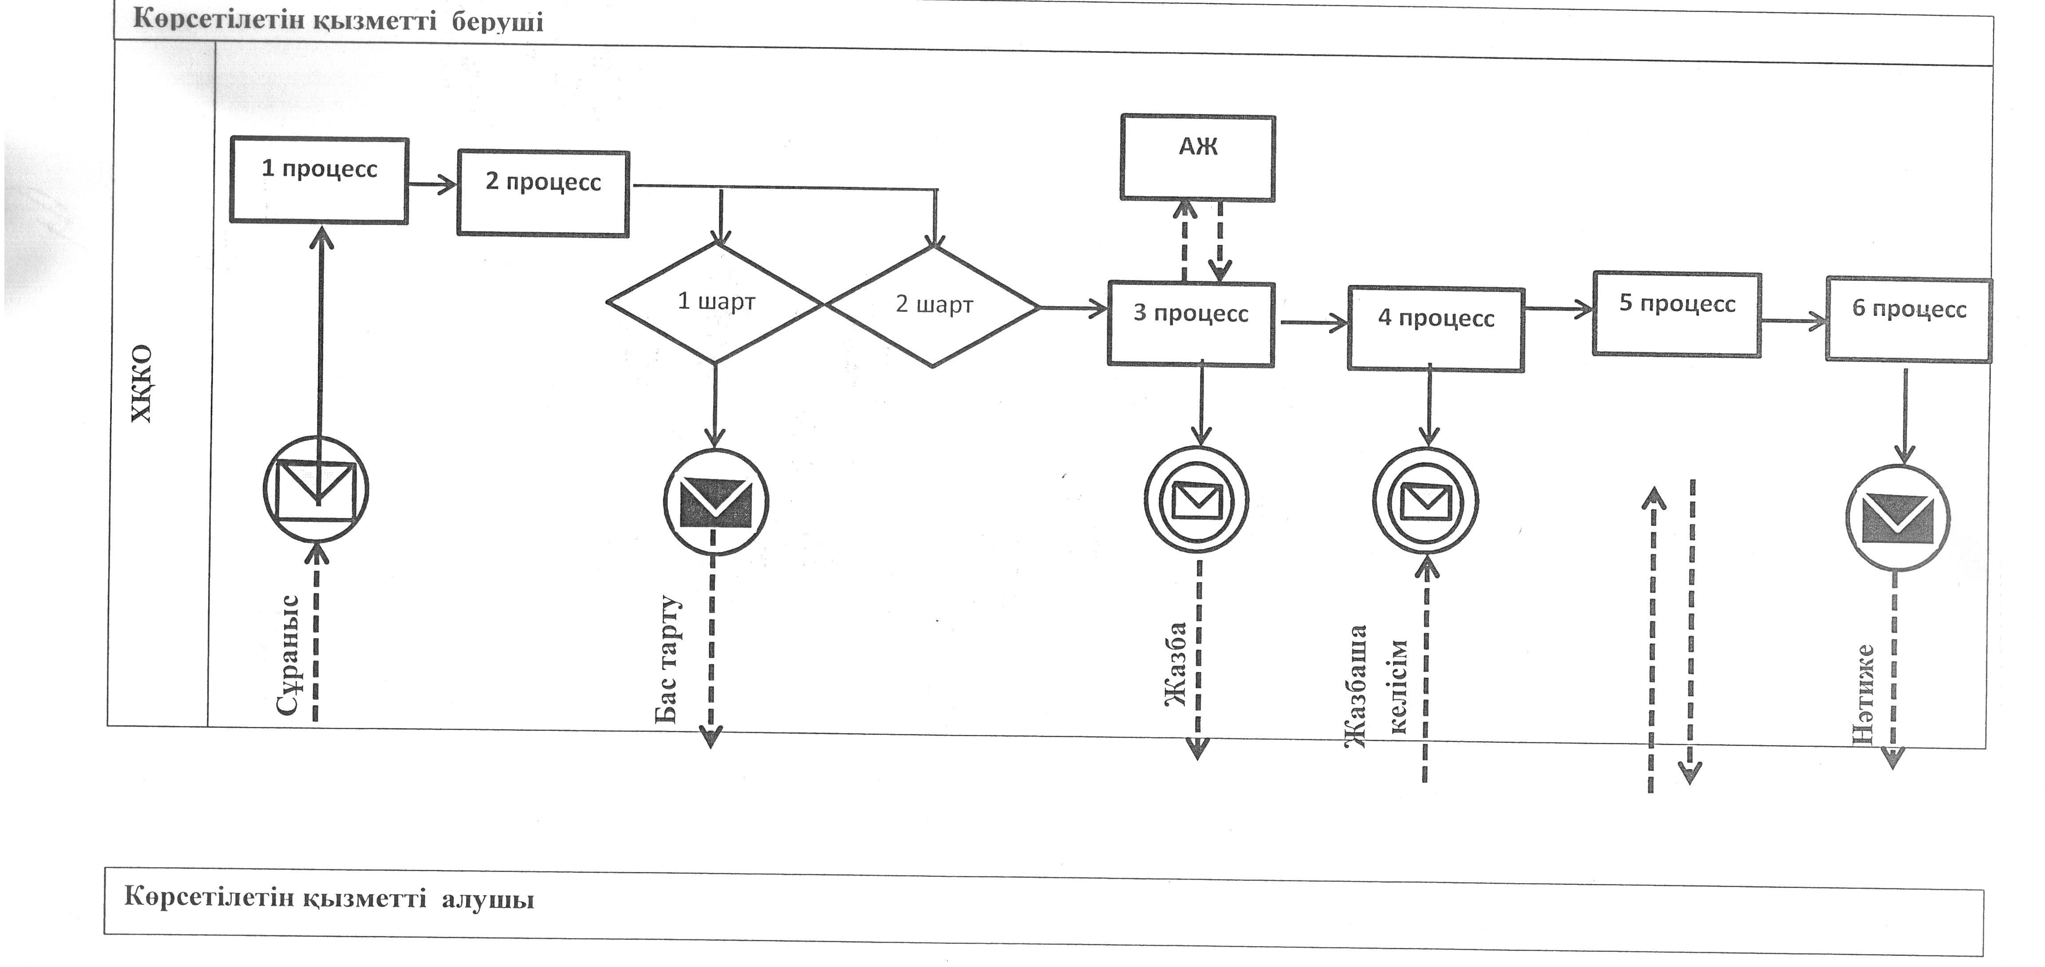
Шартты белгілер мен қысқартулар:
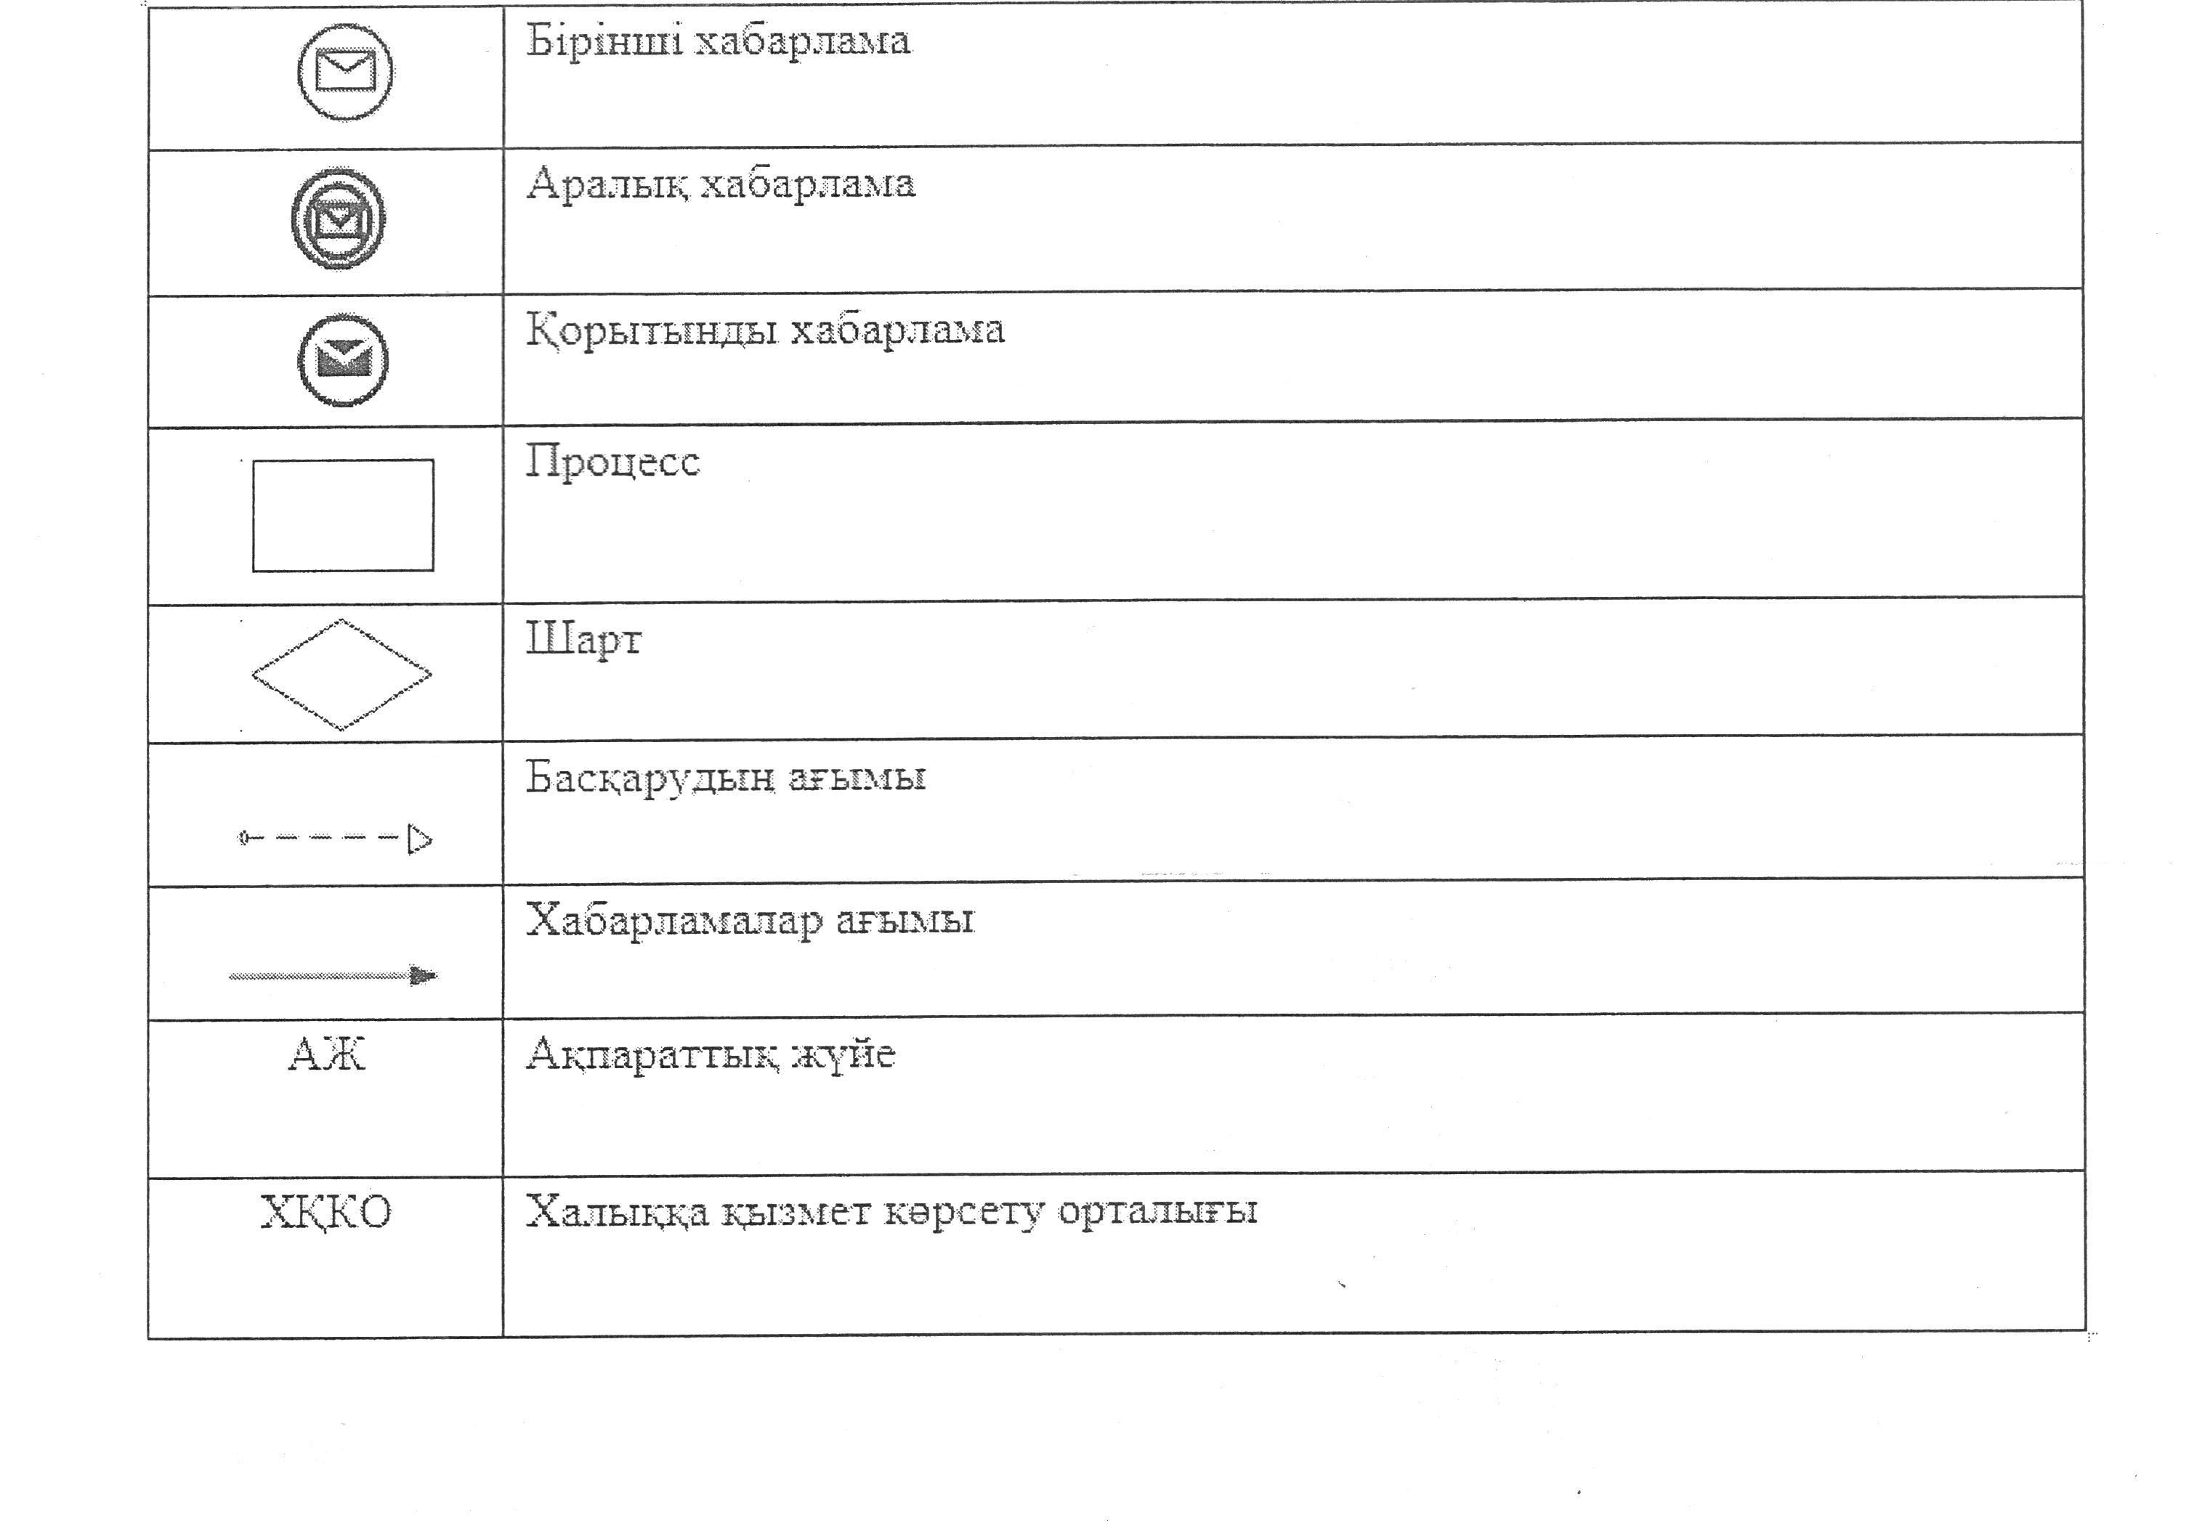
"Кәмелетке толмаған балаларға меншік
құқығында тиесілі мүлікпен жасалатын
мәмілелерді рәсімдеу үшін қорғаншылық
немесе қамқоршылық бойынша функцияларды
жүзеге асыратын органдардың анықтамаларын
беру" мемлекеттік көрсетілетін
қызмет регламентіне 3 қосымша
Портал арқылы мемлекеттік қызмет көрсетуде тартылған ақпараттық жүйелердің функционалдық өзара іс-қимыл диаграммасы
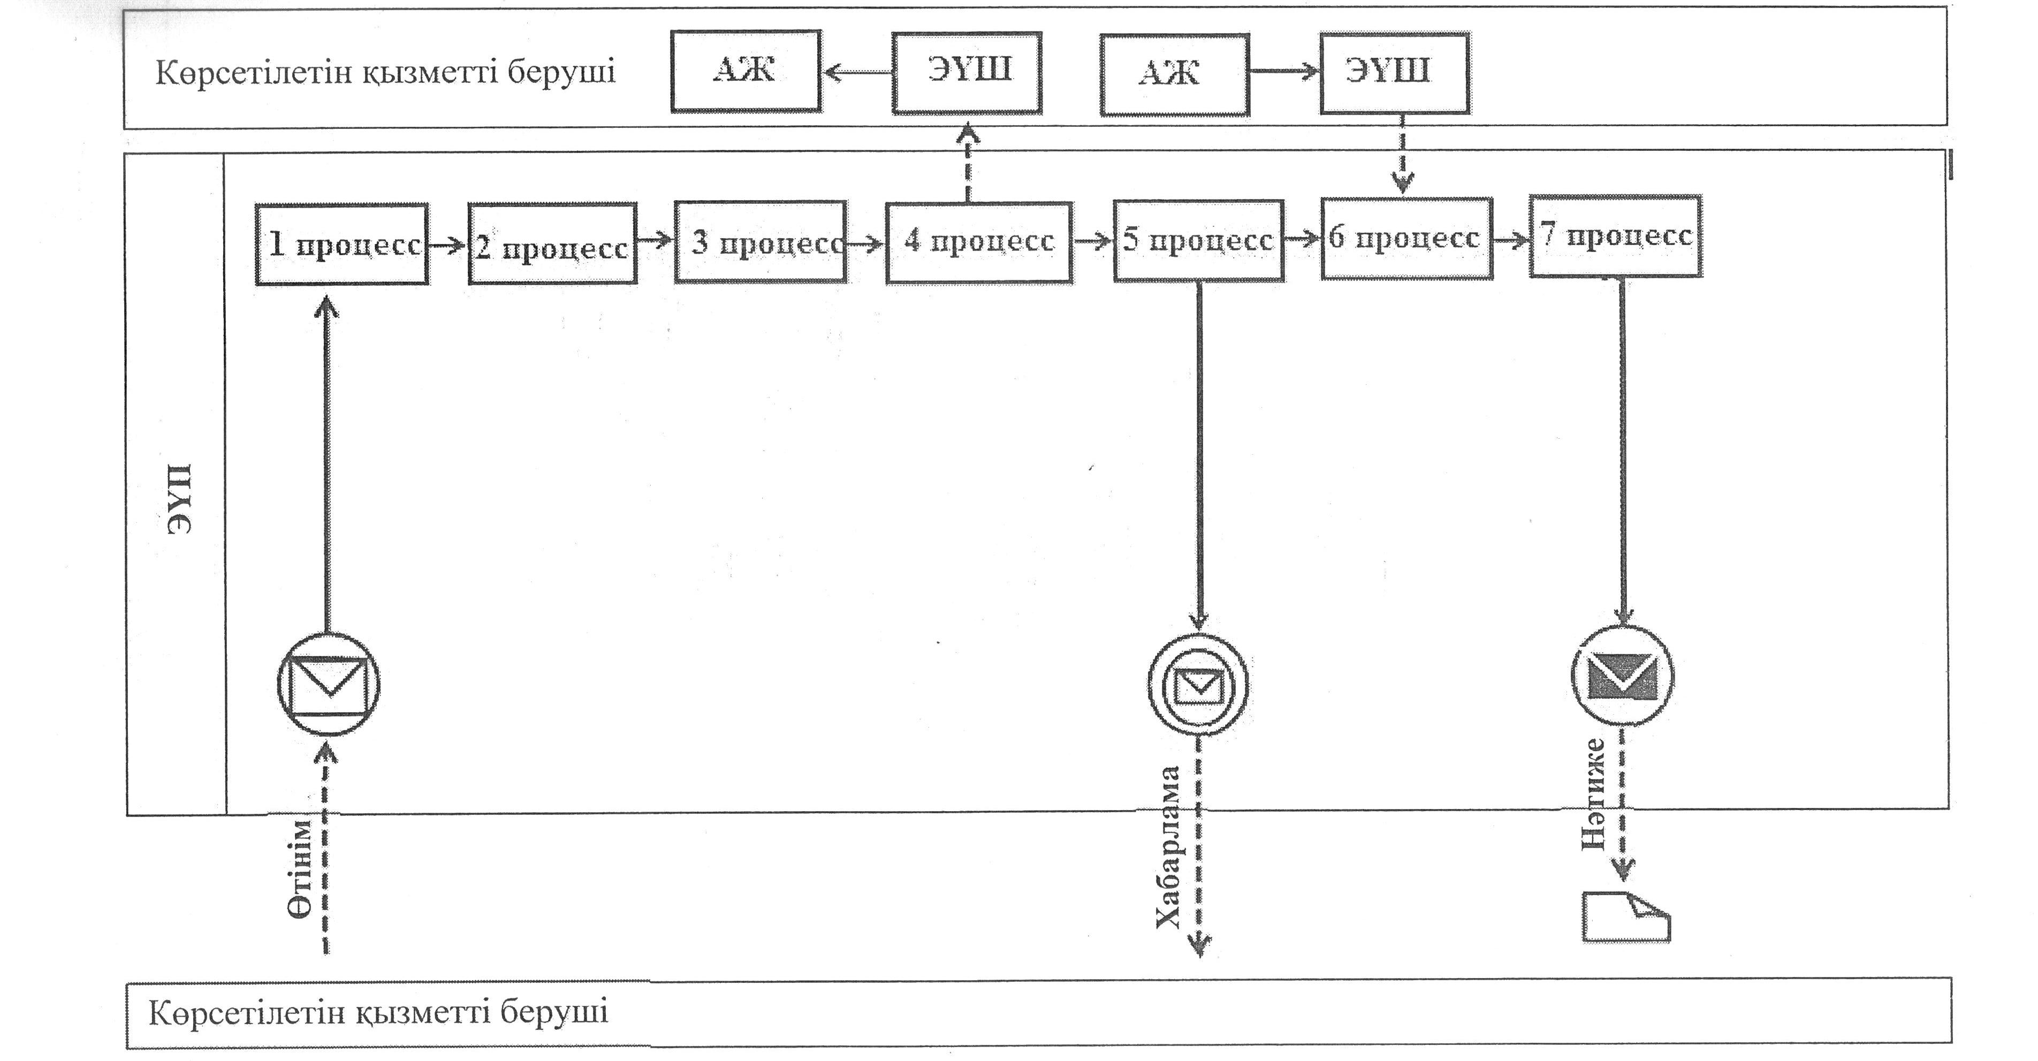
Шартты белгілер мен қысқартулар:
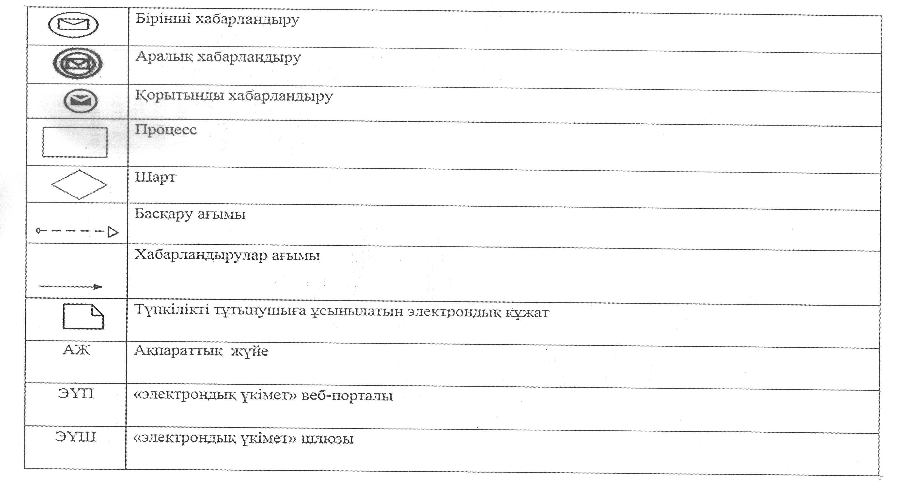

Әкімдіктің
2014 жылғы 15 сәуірдегі
№ 145 қаулысымен бекітілді
"Шалғайдағы ауылдық елді мекендерде тұратын балаларды жалпы білім беру ұйымдарына және кері қарай үйлеріне тегін тасымалдауды ұсыну" мемлекеттік көрсетілетін қызмет регламенті
1. Жалпы ережелер
1. "Шалғайдағы ауылдық елді мекендерде тұратын балаларды жалпы білім беру ұйымдарына және кері қарай үйлеріне тегін тасымалдауды ұсыну" мемлекеттік көрсетілетін қызметі (бұдан әрі-мемлекеттік көрсетілетін қызмет) кент, ауыл, ауылдық округ әкімінің аппаратымен (бұдан әрі-көрсетілетін қызметті беруші) көрсетіледі.
Өтініштерді қабылдау және мемлекеттік қызмет көрсету нәтижелерін беру көрсетілетін қызметті берушінің кеңсесі арқылы жүзеге асырылады.
2. Мемлекеттік қызмет көрсету нысаны: қағаз жүзінде.
3. Мемлекеттік қызмет көрсетудің нәтижесі – Қазақстан Республикасы Үкіметінің 2014 жылғы 19 ақпандағы № 115 "Отбасы және балалар саласында жергілікті атқарушы органдар көрсететін мемлекеттік көрсетілетін қызмет стандарттарын бекіту және Қазақстан Республикасы Үкіметінің кейбір шешімдеріне өзгерістер енгізу туралы" қаулысымен бекітілген "Шалғайдағы ауылдық елді мекендерде тұратын балаларды жалпы білім беру ұйымдарына және кері қарай үйлеріне тегін тасымалдауды ұсыну" мемлекеттік көрсетілетін қызмет стандартының (бұдан әрі-Стандарт) 1-қосымшасына сәйкес нысан бойынша шалғайдағы ауылдық елді мекендерде тұратын балаларды жалпы білім беру ұйымдарына және кері қарай үйлеріне тегін тасымалдауды қамтамасыз ету жөніндегі анықтама.
Мемлекеттік қызметті көрсетудің нәтижесін ұсыну нысаны – қағаз жүзінде.
2. Мемлекеттік қызмет көрсету процесінде көрсетілетін қызметті берушінің құрылымдық бөлімшелерінің (қызметкерлерінің) іс-қимыл тәртібін сипаттау
4. Мемлекеттік қызметті көрсету бойынша рәсімді (іс-қимылды) бастауға негіздеме көрсетілетін қызметті берушінің Стандарттың 2-қосымшасына сәйкес нысан бойынша өтінішті, Стандарттың 9-тармағында көрсетілген құжаттарды (бұдан әрі-құжаттар топтамасын) қабылдау болып табылады.
5. Мемлекеттік қызмет көрсету процесінің құрамына кіретін әрбір рәсімнің (іс-қимылдың) мазмұны, оның орындалу ұзақтығы:
1) көрсетілетін қызметті берушінің кеңсесі көрсетілетін қызметті алушымен ұсынылған құжаттар топтамасын қабылдауды, оларды тіркеуді және Стандарттың 4-қосымшасына сәйкес нысан бойынша тұтынушыдан құжаттарды алу туралы қолхатты беруді жүзеге асырады - 20 минуттан аспайды. Көрсетілетін қызметті берушінің басшылығына 15 минуттан кешіктірмей береді.
Нәтижесі - құжаттар топтамасын қабылдау туралы қолхатты беру.
2) көрсетілетін қызметті берушінің басшылығы 3 сағат ішінде көрсетілетін қызметті берушінің жауапты орындаушысын анықтайды, тиісті бұрыштаманы қояды.
Нәтижесі - көрсетілетін қызметті беруші басшылығының бұрыштамасы;
3) көрсетілетін қызметті берушінің жауапты орындаушысы көрсетілетін қызметті алушының құжаттар топтамасын зерттейді, мемлекеттік қызмет көрсету нәтижесінің жобасын 3 жұмыс күнінен кешіктірмей дайындайды.
Нәтижесі - мемлекеттік қызметті көрсету нәтижесінің жобасы;
4) көрсетілетін қызметті берушінің басшылығы мемлекеттік қызмет көрсету нәтижесінің жобасына 1 жұмыс күнінен кешіктірмей қол қояды;
Нәтижесі - мемлекеттік қызметті көрсетудің қол қойылған нәтижесі;
5) көрсетілетін қызметті берушінің кеңсесі мемлекеттік қызмет көрсету нәтижесін береді - 20 минуттан аспайды.
Нәтиже - көрсетілетін қызметті алушыға мемлекеттік қызмет көрсету нәтижесін беру.
3. Мемлекеттік қызмет көрсету процесінде құрылымдық бөлімшелердің (қызметкерлердің) өзара іс-қимыл тәртібін сипаттау
6. Мемлекеттік қызмет көрсету процесіне қатысатын құрылымдық бөлімшелердің, көрсетілетін қызметті берушінің (қызметкерлердің) тізбесі:
1) көрсетілетін қызметті берушінің кеңсесі;
2) көрсетілетін қызметті берушінің басшылығы;
3) көрсетілетін қызметті берушінің жауапты орындаушысы.
7. Құрылымдық бөлімшелер (қызметкерлер) арасындағы рәсімдердің (іс-қимылдардың) реттілігін, әрбір рәсімнің (іс-қимылдың) ұзақтығын сипаттау:
1) көрсетілетін қызметті берушінің кеңсесі Стандарттың 4-қосымшасына сәйкес нысан бойынша құжаттар топтамасын қабылдауды, оларды тіркеуді және құжаттар топтамасын қабылдау туралы қолхатты беруді жүзеге асырады - 20 минуттан аспайды. Көрсетілетін қызметті берушінің басшылығына 15 минуттан кешіктірмей береді.
2) көрсетілетін қызметті берушінің басшылығы 3 сағаттан кешіктірмей көрсетілетін қызметті берушінің жауапты орындаушысын анықтайды және құжаттар топтамасын орындау үшін көрсетілетін қызметті берушінің жауапты орындаушысына береді;
3) көрсетілетін қызметті берушінің жауапты орындаушысы 3 жұмыс күнінен кешіктірмей құжаттар топтамасын зерттейді, мемлекеттік қызмет көрсету нәтижесінің жобасын дайындайды және шешімді қабылдау үшін көрсетілетін қызметті берушінің басшысына береді.
4) көрсетілетін қызметті берушінің басшылығы 1 жұмыс күнінен кешіктірмей мемлекеттік қызметті көрсету нәтижесінің жобасына қол қою туралы шешімді қабылдайды және мемлекеттік қызмет көрсету нәтижесін көрсетілетін қызметті берушінің кеңсесіне береді;
5) көрсетілетін қызметті берушінің кеңсесі көрсетілетін қызметті алушыға мемлекеттік қызмет көрсету нәтижесін береді – 20 минуттан аспайды.
Әрбір рәсімнің (іс-қимылдың) ұзақтығын көрсете отырып, әрбір іс-қимылдың (рәсімнің) өтуінің блок-схемасы осы регламенттің қосымшасында көрсетілген.
"Шалғайдағы ауылдық елді мекендерде
тұратын балаларды жалпы білім беру
ұйымдарына және кері қарай үйлеріне
тегін тасымалдауды ұсыну" мемлекеттік
көрсетілетін қызмет регламентіне қосымша
Әрбір рәсімнің (іс-қимылдың) ұзақтығын көрсете отырып, әрбір іс-қимылдың (рәсімнің) өтуінің блок-схемасы
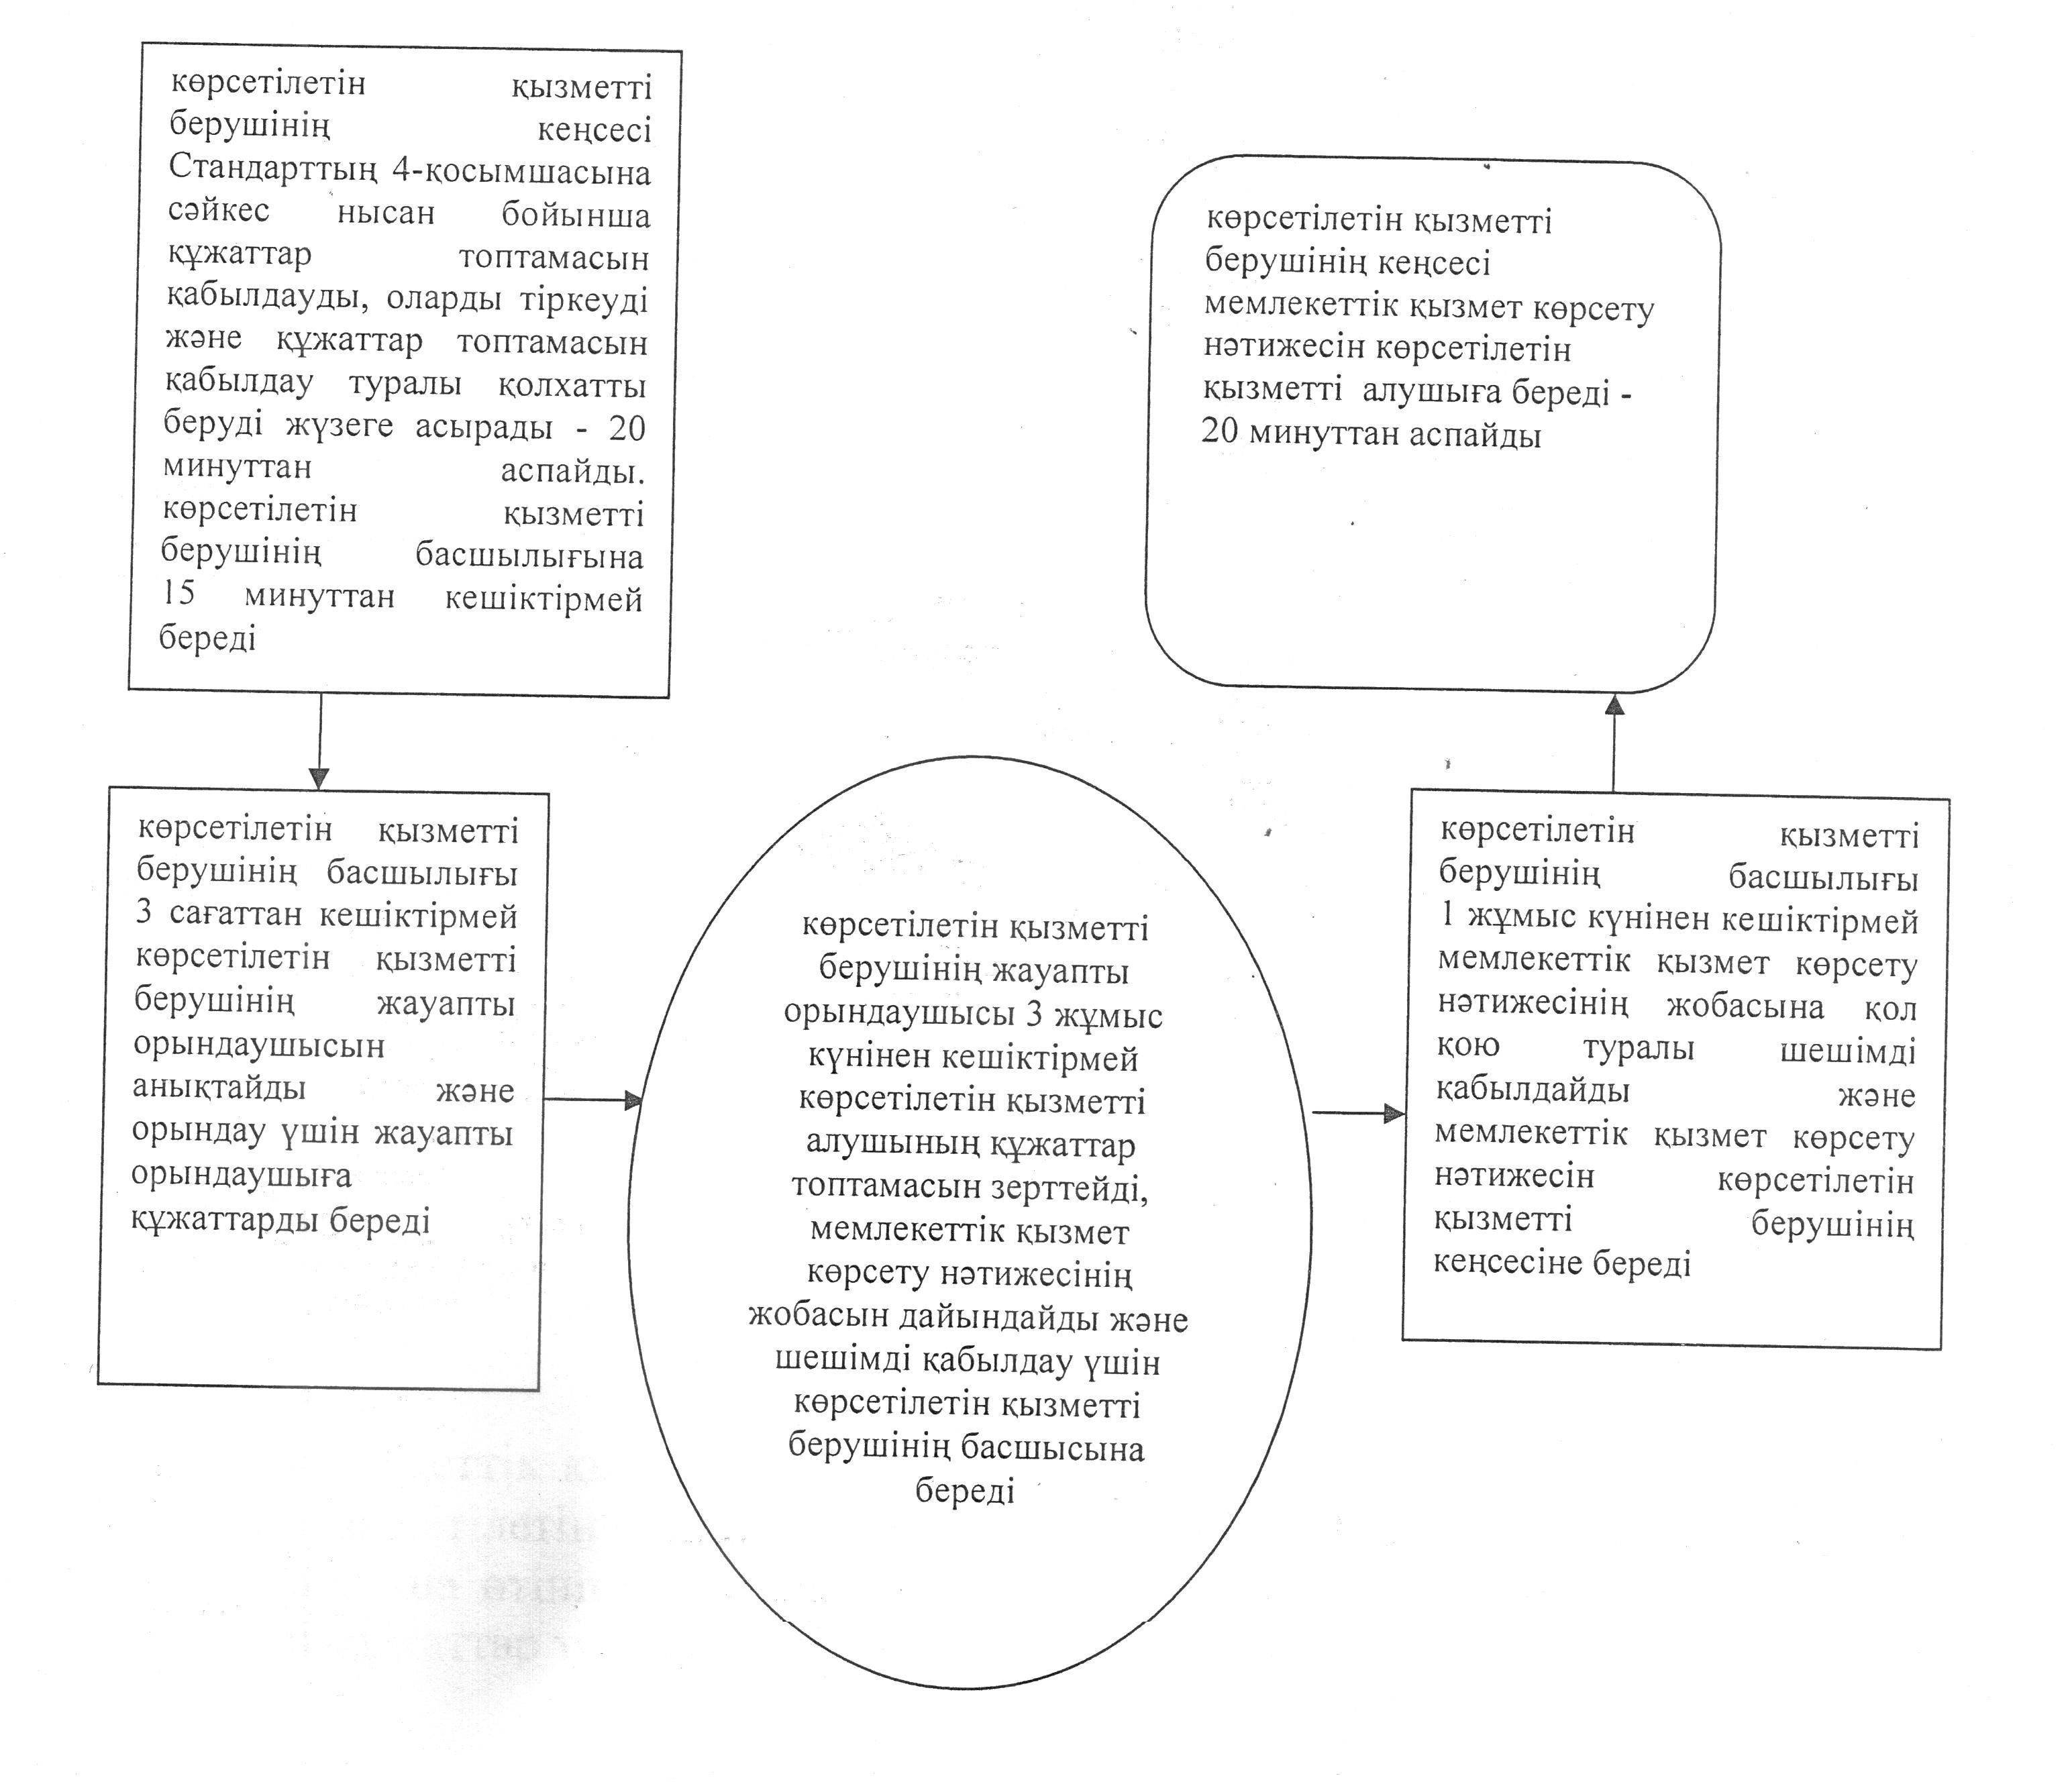
Әкімдіктің
2014 жылғы 15 сәуірдегі
№ 145 қаулысымен бекітілген
"Жалпы білім беретін мектептердегі білім алушылар мен тәрбиеленушілердің жекелеген санаттарына тегін тамақтандыруды ұсыну" мемлекеттік көрсетілетін қызмет регламенті
1. Жалпы ережелер
1. "Жалпы білім беретін мектептердегі білім алушылар мен тәрбиеленушілердің жекелеген санаттарына тегін тамақтандыруды ұсыну" мемлекеттік көрсетілетін қызметі (бұдан әрі-мемлекеттік көрсетілетін қызмет) облыстың, облыстық манызы бар қалалардың және аудандардың жергілікті атқарушы органдарымен ("Қостанай облысы әкімдігінің білім басқармасы" мемлекеттік мекемесі, облыстық маңызы бар қалалардың және аудандардың білім бөлімдері) (бұдан әрі-көрсетілетін қызметті беруші) көрсетіледі.
Өтініштерді қабылдау және мемлекеттік қызмет көрсетудің нәтижелерін беру:
1) көрсетілетін қызметті берушінің кеңсесімен;
2) "электрондық үкіметтің" www.е.gоv.kz веб-порталы (бұдан әрі-портал) арқылы жүзеге асырылады.
2. Мемлекеттік қызметті көрсету нысаны: электрондық (ішінара-автоматтандырылған) және (немесе) қағаз жүзінде.
3. Мемлекеттік қызмет көрсетудің нәтижесі – Қазақстан Республикасы Үкіметінің 2014 жылғы 19 ақпандағы № 115 "Отбасы және балалар саласында жергілікті атқарушы органдар көрсететін мемлекеттік көрсетілетін қызмет стандарттарын бекіту және Қазақстан Республикасы Үкіметінің кейбір шешімдеріне өзгерістер енгізу туралы" қаулысымен бекітілген "Жалпы білім беретін мектептердегі білім алушылар мен тәрбиеленушілердің жекелеген санаттарына тегін тамақтандыруды ұсыну" мемлекеттік көрсетілетін қызмет стандартының (бұдан әрі-Стандарт) 1-қосымшасына сәйкес, Қазақстан Республикасы Үкіметінің 2012 жылғы 12 наурыздағы № 320 жалпы білім беретін мектептердегі білім алушылар мен тәрбиеленушілердің жекелеген санаттарына тегін тамақтандыруды ұсыну туралы анықтама, немесе "Әлеуметтік көмек көрсетілетін азаматтарға әлеуметтік көмектің мөлшерін, көздерін, түрлерін және оны беру қағидаларын бекіту туралы" қаулысымен бекітілген әлеуметтік көмек көрсетілетін азаматтарға әлеуметтік көмек беру қағидаларының 8–тармағына сәйкес мемлекеттік қызметті ұсынудан бас тарту туралы дәлелді жауап немесе оны электрондық цифрлық қолтанбасымен (бұдан әрі-ЭЦҚ) қолы қойылған электрондық құжат нысанында көрсетілетін қызметті алушының "жеке кабинетіне" жіберу.
Мемлекеттік көрсетілетін қызметті ұсыну нысаны: электрондық және (немесе) қағаз жүзінде.
2. Мемлекеттік қызмет көрсету процесінде көрсетілетін көрсетілетін қызметті берушінің құрылымдық бөлімшелерінің (қызметкерлерінің) іс-қимыл тәртібін сипаттау
4. Мемлекеттік қызметті көрсету бойынша іс-қимылды (әрекетті) бастауға негіздеме көрсетілетін қызметті берушімен Стандарттың 2-қосымшасына сәйкес нысан бойынша арызды және Стандарттың 9-тармағында көрсетілген тиісті құжаттардың (бұдан әрі-құжаттар топтамасын), немесе электрондық сұратуды қабылдау болып табылады.
5. Мемлекеттік көрсетілетін қызметті көрсету процесінің құрамына кіретін әрбір рәсімнің (әрекеттің) мазмұны, оның орындалу ұзақтығы:
1) көрсетілетін қызметті берушінің кеңсесі 20 минут ішінде Стандарттың 3-қосымшасына сәйкес нысан бойынша құжаттар топтамасын қабылдауды, оларды тіркеуді және көрсетілетін қызметті алушыдан құжаттарды алу туралы қолхатты беруді жүзеге асырады. Көрсетілетін қызметті берушінің басшылығына 15 минут ішінде береді.
Нәтижесі - көрсетілетін қызметті алушыға құжаттарды қабылдау туралы қолхатты беру.
2) көрсетілетін қызметті берушінің басшылығы 3 сағат ішінде көрсетілетін қызметті берушінің жауапты орындаушысын анықтайды, тиісті бұрыштаманы қояды.
Нәтижесі - көрсетілетін қызметті беруші басшысының бұрыштамасы;
3) көрсетілетін қызметті берушінің жауапты орындаушысы көрсетілетін қызметті алушының құжаттар топтамасын зерттейді, мемлекеттік қызмет көрсету нәтижесінің жобасын 3 жұмыс күні ішінде дайындайды.
Нәтижесі - мемлекеттік қызмет көрсету нәтижесінің жобасы;
4) көрсетілетін қызметті берушінің басшылығы 1 жұмыс күні ішінде мемлекеттік қызмет көрсету нәтижесінің жобасына қол қояды және оны көрсетілетін қызметті берушінің кеңсесіне жібереді;
Нәтижесі - мемлекеттік қызмет көрсетудің қол қойылған нәтижесі;
5) көрсетілетін қызметті берушінің кеңсесі 20 минут ішінде көрсетілетін қызметті алушыға мемлекеттік қызмет көрсету нәтижесін береді, немесе оны көрсетілетін қызметті алушының "жеке кабинетіне" жібереді.
Нәтижесі - көрсетілетін қызметті алушыға мемлекеттік қызмет көрсетудің нәтижесін беру, немесе оны көрсетілетін қызметті алушының "жеке кабинетіне" жіберу.
Мемлекеттік қызмет көрсету процесінде құрылымдық бөлімшелердің (қызметкерлердің) өзара іс-қимыл тәртібін сипаттау
6. Мемлекеттік қызмет көрсету процесіне қатысатын құрылымдық бөлімшелердің, көрсетілетін қызметті берушінің (қызметкерлердің) тізбесі:
1) көрсетілетін қызметті берушінің кеңсесі;
2) көрсетілетін қызметті берушінің басшылығы;
3) көрсетілетін қызметті берішінің жауапты орындаушысы.
7. Құрылымдық бөлімшелер (қызметкерлер) арасындағы рәсімдердің (іс-қимылдардың) реттілігін, әрбір рәсімнің (іс-қимылдың) ұзақтығын сипаттау:
1) көрсетілетін қызметті берушінің кеңсесі 20 минут ішінде құжаттар топтамасын қабылдауды, оларды тіркеуді жүзеге асырады. Көрсетілетін қызметті берушінің басшылығына 15 минут ішінде береді.
2) көрсетілетін қызметті берушінің басшылығы көрсетілетін қызметті берушінің жауапты орындаушысын анықтайды, тиісті бұрыштаманы қояды және құжаттар топтамасын орындау үшін көрсетілетін қызметті берушінің жауапты орындаушысына 3 сағат ішінде береді;
3) көрсетілетін қызметті берушінің жауапты орындаушысы көрсетілетін қызметті алушының құжаттар топтамасын зерттейді, мемлекеттік қызмет көрсету нәтижесінің жобасын дайындайды және шешімді қабылдау үшін көрсетілетін қызметті берушінің басшысына 3 жұмыс күні ішінде береді.
4) көрсетілетін қызметті берушінің басшылығы шешімді қабылдайды және мемлекеттік қызмет көрсету нәтижесінің жобасына қол қояды және мемлекеттік қызмет көрсету нәтижесін 1 жұмыс күні ішінде көрсетілетін қызметті берушінің кеңсесіне береді;
5) көрсетілетін қызметті берушінің кеңсесі мемлекеттік қызмет көрсету нәтижесін көрсетілетін қызметті алушыға жібереді немесе оны көрсетілетін қызметті алушының «жеке кабинетіне» көрсетілетін қызметті берушінің уәкілетті тұлғасының электрондық цифрлық қолтаңбамен қолы қойылған электрондық құжат нысанында 20 минут ішінде жібереді.
Әрбір рәсімнің (іс-қимылдың) ұзақтығын көрсете отырып, әрбір іс-қимылдың (рәсімнің) өтуінің блок-схемасы осы регламенттің 1-қосымшасында көрсетілген.
4. Халыққа қызмет көрсету орталығымен және (немесе) өзге де көрсетілетін қызметті берушілермен өзара іс-қимыл тәртібін, соңдай-ақ мемлекеттік қызметті көрсету процесінде ақпараттық жүйелерді пайдалану тәртібін сипаттау
8. Портал арқылы мемлекеттік қызмет көрсету кезінде көрсетілетін қызметті алушы мен көрсетілетін қызметті беруші рәсімдерінің (іс-қимылдарының) реттілігін және өтініш жасау тәртібін сипаттау.
1) көрсетілетін қызметті алушы тіркеуді (авторизациялауды) порталда жүзеге асырады;
2) көрсетілетін қызметті алушының электрондық мемлекеттік қызметті таңдауы, электрондық сұрату жолдарын толтыруы және құжаттар топтамасын бекітуі;
3) электрондық мемлекеттік қызмет көрсету үшін көрсетілетін қызметті алушының электрондық сұратуды ЭЦҚ арқылы куәландыруы;
4) көрсетілетін қызметті берушінің электрондық сұратуды өндеуі (тексеруі, тіркеуі);
5) көрсетілетін қызметті алушының жеке кабинетінің мемлекеттік көрсетілетін қызметті алу тарихында мемлекеттік қызмет көрсету мерзімі мен электрондық сұрату мәртебесі туралы хабарламаны алуы;
6) көрсетілетін қызметті берушінің мемлекеттік қызмет көрсетудің нәтижесін ЭЦҚ қол қойылған электрондық құжат нысанында көрсетілетін қызметті алушының "жеке кабинетіне" жіберуі.
Порталда мемлекеттік қызмет көрсетудің нәтижесі көрсетілетін қызметті алушының "жеке кабинетіне" көрсетілетін қызметті берушінің уәкілетті тұлғасының электрондық цифрлық қолтаңбамен қолы қойылған электрондық құжат нысанында жіберу.
7) көрсетілетін қызметті алушымен көрсетілетін қызметті алушының жеке кабинетінің мемлекеттік көрсетілетін қызметті алу тарихында мемлекеттік қызмет нәтижесін алуы;
Портал арқылы мемлекеттік қызмет көрсетуге тартылған ақпараттық жүйелердің функционалдық өзара іс-қимыл диаграммасы осы регламенттің 2-қосымшасында көрсетілген.
"Жалпы білім беретін мектептердегі
білім алушылар мен тәрбиеленушілердің
жекелеген санаттарына тегін тамақтандыруды
ұсыну" мемлекеттік көрсетілетін қызмет
регламентіне 1-қосымша
Әрбір рәсімнің (іс-қимылдың) ұзақтығын көрсете отырып, әрбір іс-қимылдың (рәсімнің) өтуінің блок-схемасы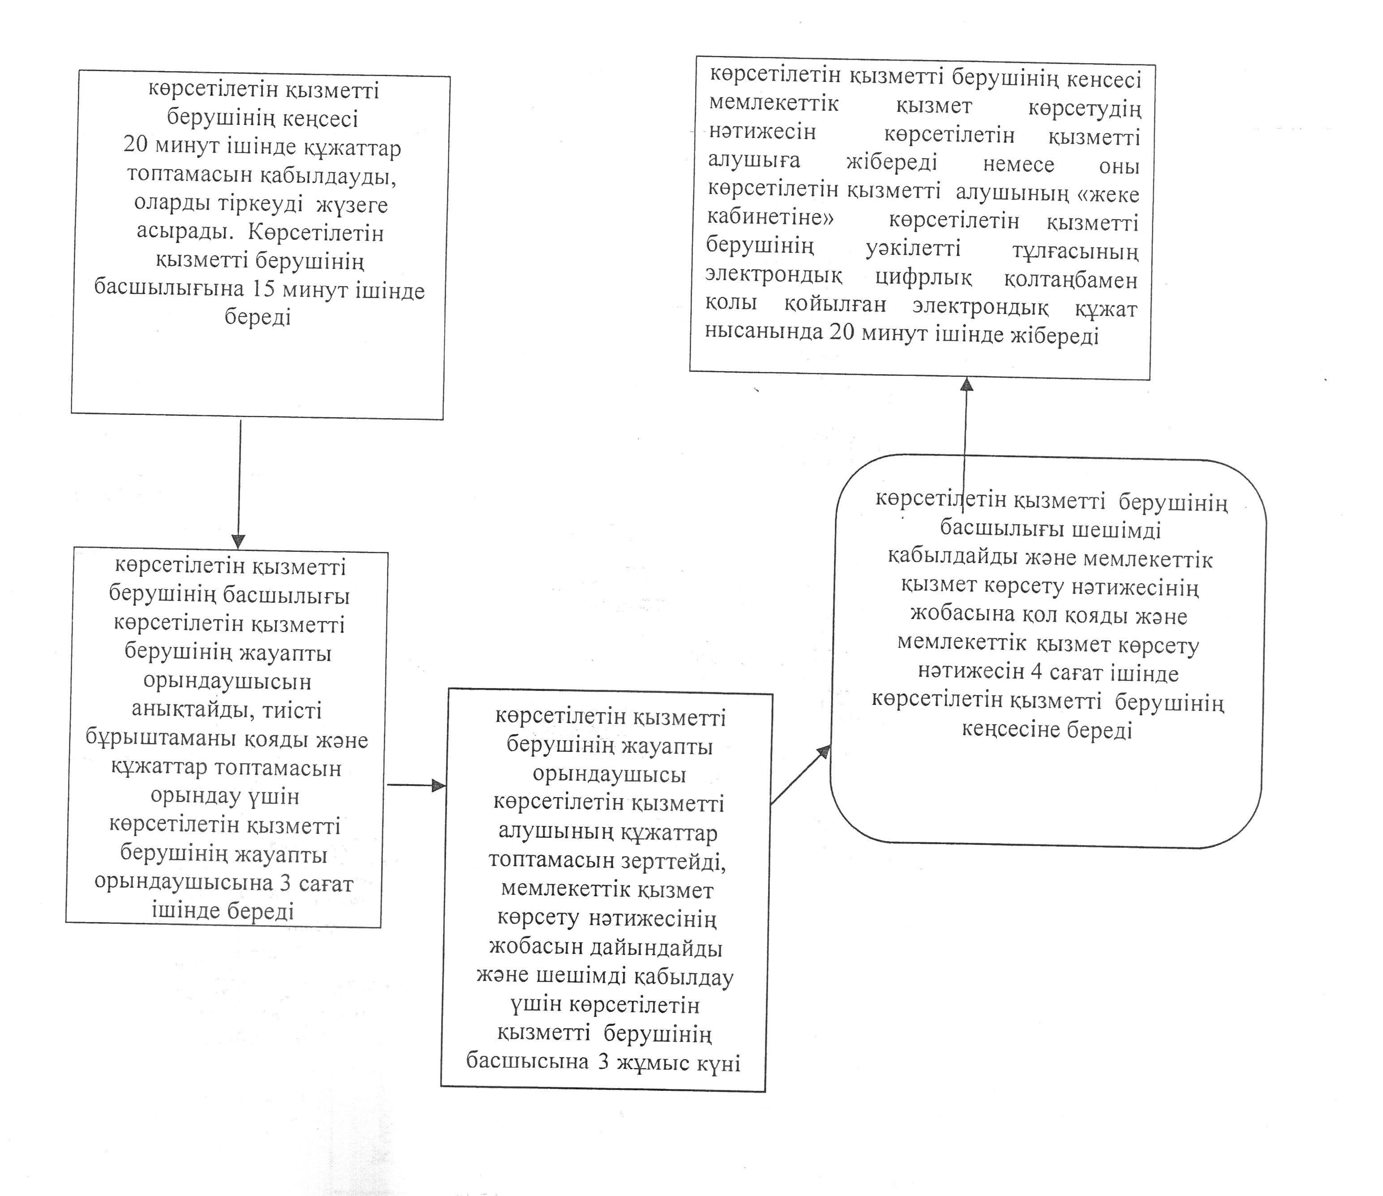
"Жалпы білім беретін мектептердегі білім
алушылар мен тәрбиеленушілердің жекелеген
санаттарына тегін тамақтандыруды ұсыну"
мемлекеттік көрсетілетін қызмет
регламентіне 2 қосымша
Портал арқылы мемлекеттік қызмет көрсетуінде әрекеттелген ақпараттық жүйелердің функционалдық өзара іс-қимыл диаграммасы
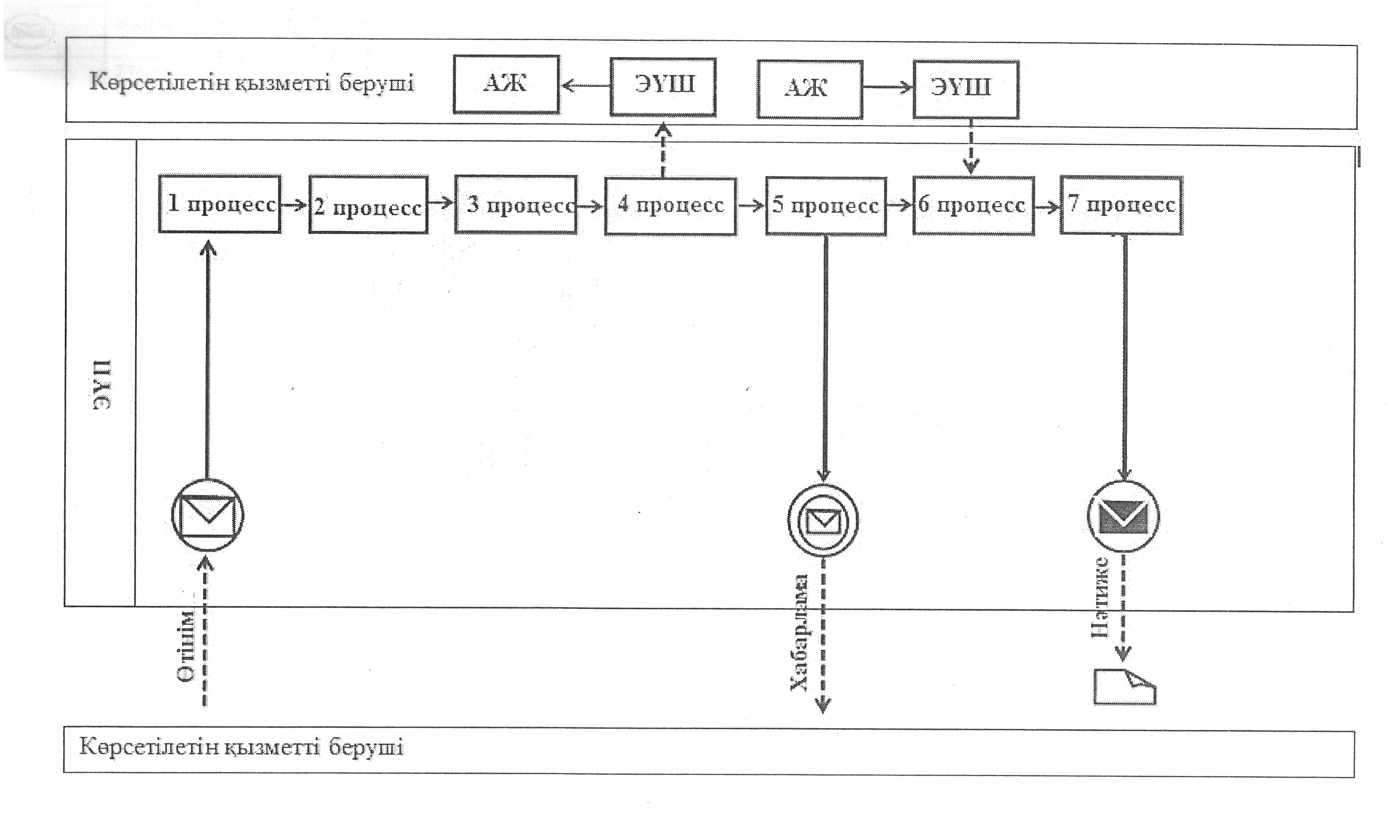
Шартты белгілер мен қысқартулар:
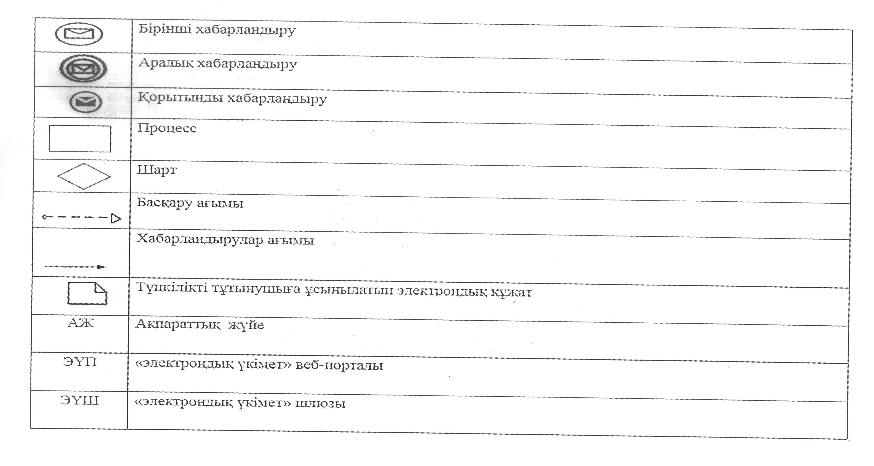
Әкімдіктің
2014 жылғы 15 сәуірдегі
№ 145 қаулысымен бекітілген
"Қамқоршыларға немесе қорғаншыларға жетім баланы (жетім балаларды) және ата-анасының қамқорлығынсыз қалған баланы (балаларды) асырап-бағуға жәрдемақы тағайындау" мемлекеттік көрсетілетін қызмет регламенті
1. Жалпы ережелер
1. "Қамқоршыларға немесе қорғаншыларға жетім баланы (жетім балаларды) және ата-анасының қамқорлығынсыз қалған баланы (балаларды) асырап-бағуға жәрдемақы тағайындау" мемлекеттік көрсетілетін қызметі (бұдан әрі-мемлекеттік көрсетілетін қызмет) қалалық және аудандық білім бөлімдерімен (бұдан әрі-көрсетілетін қызметті беруші) көрсетіледі.
Өтініштерді қабылдау және мемлекеттік көрсетілетін қызметті көрсетудің нәтижелерін беру көрсетілетін қызметті берушімен көрсетіледі.
2. Мемлекеттік көрсетілетін қызметті көрсету нысаны: қағаз жүзінде.
3. Мемлекеттік көрсетілетін қызмет көрсетудің нәтижесі – Қазақстан Республикасы Үкіметінің 2014 жылғы 19 ақпандағы № 115 "Отбасы және балалар саласында жергілікті атқарушы органдар көрсететін мемлекеттік көрсетілетін қызмет стандарттарын бекіту және Қазақстан Республикасы Үкіметінің кейбір шешімдеріне өзгерістер енгізу туралы" қаулысымен бекітілген "Қамқоршыларға немесе қорғаншыларға жетім баланы (жетім балаларды) және ата-анасының қамқорлығынсыз қалған баланы (балаларды) асырап-бағуға жәрдемақы тағайындау" мемлекеттік көрсетілетін қызмет стандартының (бұдан әрі-Стандарт) 1-қосымшасына сәйкес, нысан бойынша қамқоршыларға немесе қорғаншыларға жетім баланы (жетім балаларды) және ата-анасының қамқорлығынсыз қалған баланы (балаларды) асырап-бағуға жәрдемақы тағайындау туралы шешім, немесе Қазақстан Республикасы Үкіметінің 2012 жылғы 30 наурыздағы № 383 "Қорғаншыларға немесе қамқоршыларға жетім баланы (жетім балаларды) және ата-анасының қамқорлығынсыз қалған баланы (балаларды) күтіп-бағуға жәрдемақы тағайындау қағидаларын және оны төлеу мөлшерін бекіту туралы" қаулысымен бекітілген қорғаншыларға немесе қамқоршыларға жетім баланы (жетім балаларды) және ата-анасының қамқорлығынсыз қалған баланы (балаларды) күтіп-бағуға жәрдемақы тағайындау қағидаларын және оны төлеу мөлшері ережелерінің 18-тармағымен қарастырылған мемлекеттік көрсетілетін қызметті ұсынудан бас тарту туралы дәлелді жауап.
Мемлекеттік көрсетілетін қызметтің нәтижесін ұсыну нысаны – қағаз жүзінде.
2. Мемлекеттік көрсетілетін қызмет көрсету процесінде көрсетілетін қызметті берушінің құрылымдық бөлімшелерінің (қызметкерлерінің) іс-қимыл тәртібін сипаттау
4. Мемлекеттік көрсетілетін қызметті көрсету бойынша іс-қимылды (әрекетті) бастауға негіздеме көрсетілетін қызметті берушінің Стандарттың 2-қосымшасына сәйкес нысан бойынша арызды және Стандарттың 9-тармағында көрсетілген құжаттарды (бұдан әрі-құжаттар топтамасын) қабылдау болып табылады.
5. Мемлекеттік көрсетілетін қызмет көрсету процесінің құрамына кіретін әрбір іс-қимылдың мазмұны, оның орындалу ұзақтығы:
1) көрсетілетін қызметті берушінің кеңсесі құжаттар топтамасын қабылдауды, оларды тіркеуді және мынадай мәліметтерді көрсетіп, тиісті құжаттардың қабылданғаны туралы қолхат береді:
сұраныстың нөмірі мен қабылданған күні;
сұралатын мемлекеттік көрсетілетін қызметтің түрі;
қоса берілген құжаттардың саны мен атауы;
құжаттар берілетін күні (уақыты) және орны;
көрсетілетін қызметті берушінің құжаттарды ресімдеуге өтінішті қабылдаған қызметкерінің аты-жөні, әкесінің аты;
көрсетілетін қызметті алушының аты-жөні (жеке тұлғалар үшін) немесе атауы (заңды тұлғалар үшін), көрсетілген қызметті алушының байланыс деректері (20 минуттан аспайды).
Көрсетілетін қызметті берушінің басшылығына 15 минут ішінде құжаттар топтамасын береді.
Нәтижесі – көрсетілетін қызметті алушыға құжаттар топтамасын қабылдау туралы қолхатты беру.
2) көрсетілетін қызметті берушінің басшылығы жауапты орындаушысын анықтайды, тиісті бұрыштаманы қояды (3 сағат).
Нәтижесі - көрсетілетін қызметті беруші басшылығының бұрыштамасы;
3) көрсетілетін қызметті берушінің жауапты орындаушысы көрсетілетін қызметті алушының құжаттар топтамасын зерттейді, мемлекеттік қызмет көрсету нәтижесінің жобасын (8 жұмыс күні ішінде) дайындайды.
Нәтижесі - мемлекеттік қызметті көрсету нәтижесінің жобасы;
4) қызмет берушінің басшылығы шешімді қабылдайды және мемлекеттік көрсетілетін қызмет көрсету нәтиже жобасына қол қояды (1 жұмыс күні);
Нәтижесі - мемлекеттік көрсетілетін қызмет көрсетудің қол қойылған нәтижесі;
5) көрсетілетін қызметті берушінің кеңсесі мемлекеттік көрсетілетін қызмет көрсетудің нәтижесін көрсетілетін қызметті алушыға жібереді (20 минуттан аспайды).
Нәтижесі - мемлекеттік көрсетілетін қызмет көрсетудің нәтижесін көрсетілетін қызметті алушыға беру.
3. Мемлекеттік көрсетілетін қызмет көрсету процесінде құрылымдық бөлімшелердің (қызметкерлердің) өзара іс-қимыл тәртібін сипаттау
6. Мемлекеттік көрсетілетін қызмет көрсету процесіне қатысатын құрылымдық бөлімшелердің, көрсетілетін қызметті берушінің (қызметкерлердің) тізбесі:
1) көрсетілетін қызметті берушінің кеңсесі;
2) көрсетілетін қызметті берушінің басшылығы;
3) көрсетілетін қызметті берушінің жауапты орындаушысы.
7. Әрбір рәсімнің (іс-қимылдың) ұзақтылығы көрсетілуімен құрылымдық бөлімшелер (қызметкерлер) арасындағы рәсімдердің (іс-қимылдардың) реттілігін сипаттау:
1) көрсетілетін қызметті берушінің кеңсесі көрсетілетін қызметті берушімен ұсынылған құжаттар топтамасын қабылдауды, оларды тіркеуді жүзеге асырады (20 минуттан аспайды). Көрсетілетін қызметті берушінің басшылығына береді (15 ішінде).
2) көрсетілетін қызметті берушінің басшылығы құжаттар топтамасын зерттейді, көрсетілетін қызметті берушінің жауапты орындаушысын анықтайды, тиісті бұрыштаманы қояды және құжаттарды орындау үшін көрсетілетін қызметті берушінің жауапты орындаушысына (3 сағат ішінде) береді;
3) көрсетілетін қызметті берушінің жауапты орындаушысы көрсетілетін қызметті алушының құжаттар топтамасын зерттейді, мемлекеттік көрсетілетін қызметті көрсету нәтижесінің жобасын дайындайды және шешімді қабылдау үшін көрсетілетін қызметті берушінің басшысына береді (8 жұмыс күні ішінде).
4) көрсетілетін қызметті берушінің басшылығы мемлекеттік көрсетілетін қызметті көрсету нәтижесінің жобасына қол қою туралы шешімді қабылдайды және мемлекеттік көрсетілетін қызметті көрсету нәтижесін көрсетілетін қызметті берушінің кеңсесіне береді (1 жұмыс күні);
5) көрсетілетін қызметті берушінің кеңсесі мемлекеттік көрсетілетін қызмет көрсету нәтижесін қызмет алушыға жібереді (20 минуттан аспайды).
Әрбір рәсімнің (іс-қимылдың) ұзақтығын көрсете отырып, әрбір іс-қимылдың (рәсімнің) өтуінің блок-схемасы регламенттің 1-қосымшасында көрсетілген.
"Қамқоршыларға немесе қорғаншыларға жетім
баланы (жетім балаларды) және ата-анасының
қамқорлығынсыз қалған баланы (балаларды)
асырап-бағуға жәрдемақы тағайындау"
мемлекеттік көрсетілетін қызмет
регламентіне 1-қосымша
Әрбір рәсімнің (іс-қимылдың) ұзақтығын көрсете отырып, әрбір іс-қимылдың (рәсімнің) өтуінің блок-схемасы
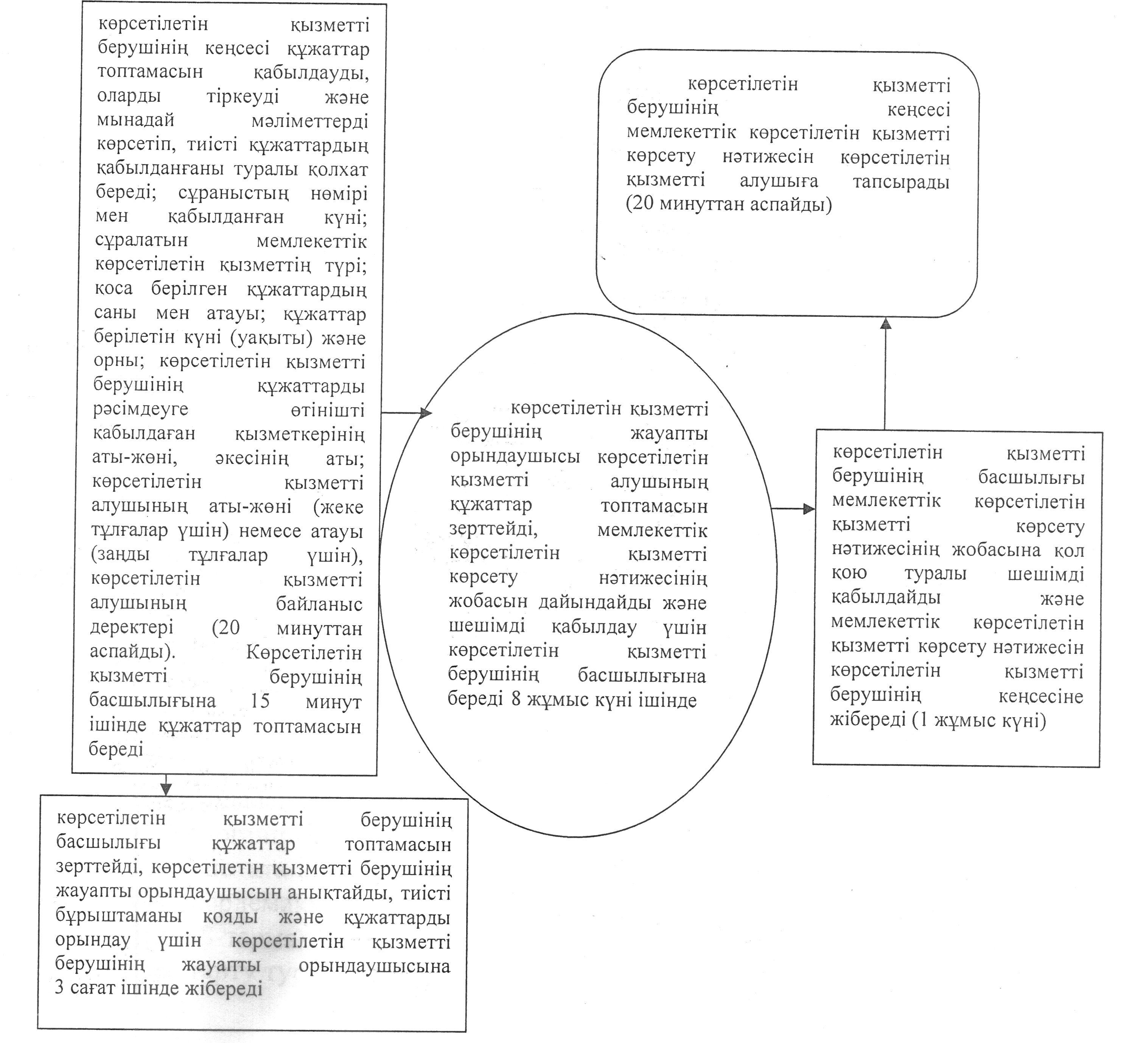

© 2012. Қазақстан Республикасы Әділет министрлігінің «Қазақстан Республикасының Заңнама және құқықтық ақпарат институты» ШЖҚ РМК

